序
感謝主耶穌的帶領，初級班第三學年新教材，又能如期呈現在諸位面前，在此謹向關心及協助教育事工的所有同靈致謝，因著您們的關心代禱與協助，使我們能突破種種的障礙、艱難，使工作更加順利地進行。自第一冊新教材出版以來，一般的反應尚稱良好，全體工作人員倍感欣慰，同時我們也接到很多同靈的關懷與鼓勵，並提供一些頗具建設性的建議，相信在全體同靈的關心與代禱下，必能使新教材更加完善，而切合實際的需要。
一、編輯大意
1.初級班教材的編寫，教員與學生採用統一的課本，而「教學參考資料」係供教員準備教學參考之用。
2.本教材是根據青聚教材小組規劃訂定之課程標準編寫。
3.課本中有序言、目錄，每課除題目外，固定之項目有：
a.讀經：師生每週讀經進度，請指導學員在家閱讀。
b.聖句：每課之中心聖句，請於課前或課後指導學員熟記。
c.課文：為配合上課時間，初級班每課以二千五百字至三千字為原則，以文章方式編寫。
d.作業：針對學習課程，作重點溫習，若有少部分較艱深之題目，教員可斟酌取捨。
e.共習：提供共習活動項目，包括：延伸課程之學習、生活輔導、聖工技能或配合季節性之活動......等項目。

4.教學參考資料，係供教員使用。除序言、目錄外，每課項目為：
a.教學目標：教員於授課時應把握此目標，以獲得預期的效果，授課內容則可在不妨害該目標之原則下，酌情增減。
b.內容分析：為本文各段之重點分析。
c.教學要領：講授課程之指導要領，或做重點提示。
d.作業指導：作業範答及指導方法。
e.參考資料：作為教員教學參考、進修或補充資料。
5.另附共習課程於本書之後，包括活動名稱、活動目標、活動內容及注意事項等，請教員依此安排於共習時間。
二、本季內容概要
本季主題為「認識耶穌」，是根據新約聖經四福音中耶穌的記事撰寫而成。第一課為史地背景，這是本季課程的前導，教員講授時可多方蒐集資料，加深學員的印象，如此對以後的教學必大有幫助。三～九課為耶穌的生平，十～十二課的內容是與人談道極有價值的參考資料，平時這些都是極為熟悉的事蹟與道理，教員應勉勵學員精益求精，從課程學習中更加認識耶穌，效法耶穌的榜樣，體驗祂的大愛，自我激勵，為主做成美好的工。在主裡勞苦不徒然，願神紀念您的辛勞並加恩祝福，帶領您所作的工。

台灣總會教牧處謹序
2007年7月

目錄
第一課 主耶穌當代的背景..........04
第二課 主耶穌的降生..............06
第三課 傳道以前的耶穌............08
第四課 宇宙主宰──耶穌..........14
第五課 全能醫生──耶穌..........18
第六課 萬世師表──耶穌..........22
第七課 罪人朋友──耶穌..........25
第八課 耶穌基督的受難............28
第九課 耶穌基督的復活............32
第十課 耶穌基督的再臨............37
第十一課 為何要信耶穌............41
第十二課 如何相信耶穌............51

第一課 主耶穌當代的背景
教學目標
使學生認識主耶穌降生時，當代的政治、宗教和社會生活的狀況，以利以後各課之學習。
內容分析
一、介紹當時的政治背景，使學生對當時時的一些政治人物有所認識。
二、介紹當時的宗教背景，明白有關的派別和其主張。
三、介紹當時的生活背景，使學生對當代一般生活狀況有簡單的認識。
教學要領
一、介紹政治背景中的猶太希律王朝時，可以把那些王的年代整理，並以聖經中，這些王與主耶穌或其他使徒有所接觸的經文，向學生敘述其事蹟，以增加學員的認識。
二、介紹幾位羅馬巡撫與主耶穌和其他使徒接觸的事蹟。
三、講解宗教背景時，可以表格比較之方式，列舉各派別所主張的重點，加深學員的印象。
四、介紹當代的生活背景，使學生大略了解當時的生活方式，和人文背景。

作業指導
一、請問當時有那些宗教派別，請列出三個。
答：法利賽人、撒都該派、愛色尼派。

二、公會的組成共有多少人？包括那些主要人員？
答：共71人，其中包括各宗派的領袖、文士、祭司、長老。

教學參考書籍：可參閱一些新約背景的書籍：
1.新約背景，陳潤棠著，校園出版社。
2.聖經人文史地，陳勝全著，真耶穌教會台灣總會。

第二課 主耶穌的降生
教學目標
一、明白主耶穌降生的過程，看見神的奇妙作為。
二、使學生學習預言之應驗的過程，建立對聖經及神應許的信心。
內容分析
一、講解有關彌賽亞降生的幾個重要預言。
二、敘述主耶穌降生的經過及有關人員的見證。
三、敘述神如何保守嬰兒耶穌的事蹟。
教學要領
一、講解「彌賽亞」降生之預言，以先知不同的預言，形成一種資格的表明，一方面使學生明白神的計畫經歷不同的年代，但絕不改變。一方面也可使學生明白要應驗這些預言，是神奇妙的作為，更能使我們建立對主耶穌的信心。
二、敘述主耶穌降生的經過，一方面可藉講解周遭各種因素的配合，看見神奇妙的安排；一方面藉一些聖徒的見證，使學生更明白福音、信仰的寶貴。
三、敘述神保守嬰兒耶穌和約瑟、馬利亞的經過，使學生明白神是負責任、信實的神，今日祂一樣會保守、引領我們，我們可以藉著禱告，把自己的前程交託在神的手中。
作業指導
一、請描述主降生時，天使在曠野顯現的情景。
答：1.向牧羊人顯現。
2.一大隊天兵一起頌讚神（路二13～14）。都應徹底毀滅，以免為魔鬼留下地步。
二、請問博士們獻上那些禮物？
答：黃金、乳香、沒藥。
三、請問那位先知預言救主要降生在那裡？
答：彌迦先知、在伯利恆。

第三課 傳道以前的耶穌
教學目標
一、認識耶穌傳道以前的生活和預備工作。
二、使能效法耶穌認清使命、祈求能力、戰勝試探之佳範。
內容分析
一、耶穌的童年：他在木匠的家庭長大，從小接受猶太人的家庭宗教教育；十二歲就能明白天父的旨意和自己的使命。
二、耶穌受洗：神為耶穌安排了開路先鋒施洗約翰；耶穌為遵行神的旨意，要求約翰為祂施洗，留下受洗的榜樣。
三、耶穌受試探：傳道以前，耶穌先作靈修上的預備，到曠野禁食祈禱求能力，得以戰勝魔鬼的三種試探──肉體的情慾、眼目的情慾和今生的驕傲。
教學要領
一、課文前言，先概略提及耶穌的降生與遭遇。
二、第一段「耶穌的童年」，先講述耶穌成長的環境，因小時跟隨父親作木工建房子，故清楚建築工程；在猶太人的家教下長大，所以從小就明白舊約聖經，十二歲跟父母守逾越節，趁機請教聖經教師，以明白天父交託的使命。
三、第二段「耶穌受洗」，先敘述施洗約翰照神的應許出生，長大後隱居曠野靈修；三十歲時出來，在約但洞一帶傳悔改的道理，作耶穌的開路先鋒，故耶穌出來傳道之前，先到約但洞找約翰施洗。再說明雖然耶穌無原罪和本罪，但為盡諸般的義──遵行神的命令──赦罪須受浸禮，故下水裏受浸，留下受洗的榜樣。又從耶穌受洗而天上有聲音證明，可知「信而受洗、罪得赦免」才堪稱為神的兒子。
四、第三段「耶穌受試探」，一面講述受試探的經過，一面闡明魔鬼試探的方法，乃是藉世上的事──肉體的情慾、眼目的情慾、今生的驕傲等三種弱點下手。如飢餓時想吃東西，就以食物來引誘；看見好看的就想佔有，就以繁華美色來引誘；因虛榮心想得稱讚，因驕傲心想比人強，就以能得稱讚、比人驕傲的事來引誘；故當儆醒禱告，免得入了迷惑。
五、結論中，勉勵學生自覺使命，努力靈修，祈求能力，戰勝引誘，為主而活。
作業指導
一、主耶穌沒有罪，為什麼要接受約驗的洗禮？
答：耶穌受洗有三點意義：
1.為盡諸般的義（體），遵行神的命令，照神的旨意作。
2.為要給門徒留下洗禮的榜樣。
3.為要讓門徒明白受洗罪赦才能成為神的兒子。
二、試讀「創三1～6」與「路四1～15」；「太四l～ll」，比較始祖受試探犯罪與耶穌受試探得勝的經過，回答下列的問題。
答：將始祖與耶穌受試探之情形作比較。
1.魔鬼都用什麼方法來試探人？
魔鬼試探的方法不外三種：①肉體的情慾；②眼目的情慾；③今生的驕傲。
2.始祖失敗在那裏？
始祖的失敗在於忘記神吩咐的命令，不知吃禁果的嚴重性（創二16、17），又缺乏儆醒防備的心。夏娃因而聽信蛇的甜言蜜語，加上自己的情慾發動，故摘下果子來吃而犯罪。亞當是因失慎，不尊重神的話，順從妻子的意思，故違背神的命令。
3.耶穌靠什麼打垮魔鬼？
主用舊約聖經中「申八3，六13、16」的話來打垮魔鬼的詭計，因神的道就是聖靈的寶劍（弗六17）。
4.始祖與耶穌受試探的結果有何不同？
始祖遇試探，因順從情慾而犯罪，故被神咒詛又趕出樂園，且陷世人於罪中。耶穌受試探，因充滿聖靈的能力，又有神的道作武器，故能打敗魔鬼，且有天使來伺候祂。
三、耶穌十二歲時能明白自己的使命。請問你現在幾歲？你想，主給你的使命是什麼？
答：國中生心中之使命，如現在努力求學，將來為主作工；平時擔任司琴、領詩的工作；傳福音給同學或親友；將來當教員、負責人、長老、執事或傳道者……等等。
參考資料
一、逾越節是紀念真神帶領以色列民族從埃及國為奴之地被釋放出來，而得著自由獨立的充滿愛國情緒與感恩的節期。這節期從正月十四日晚開始，至廿日晚上止，為期七天（利廿三5～8）。
二、耶穌十二歲以後，和三十歲以前，聖經中都沒有記載詳細的事蹟。又因聖經沒有再提及主的養父約瑟的事，故可推斷約瑟在耶穌年輕時就已離世；若然，主耶穌在年輕時就開始負起家庭責任，一方面要靠工作維持家計，一方面要服侍母親，照顧弟妹（太十三55、56；可六3）。
三、主耶穌沒有罪，為什麼要受約翰的洗？
根據聖經所記，主耶穌所說的話，是為「理當盡諸般的義」。所謂盡諸般的義，就是遵行神所吩咐的誡命。因為經上說：「我們若照耶和華我們神所吩咐的一切誡命，謹守遵行，這就是我們的義了。」（申六25）。而施洗約翰說：「我先前不認識祂（耶穌），只是那差我來用水施洗的，對我說，……」（約一33），可見約翰的洗禮是天父真神所命令的。所以接受約翰的洗禮，就是盡我們的義了。主耶穌為順從神的旨意而擔當世人的罪被釘在十字架上（本來祂無罪，是不該被釘十字架的）；同樣，祂為順從神的命令，凡事上要與祂的弟兄相同（來二17），表示祂自己與罪人相等（與罪人為朋友），站在罪人的地位（賽五十三12），而接受約翰的洗禮。同時也留下合法之大水洗之榜樣。這就是所謂「盡諸般的義」的意思了。
八、主耶穌受魔鬼之試探，給我們有何教訓？
1.給我們知道：魔鬼試探人的手段，不外乎利用人肉體的情慾，眼目的情慾，並今生的驕傲之弱點來進攻（約壹二16）。自亞當夫婦（創三6），以至於我們今天所受的試探，也不外乎此三種；因此，我們對於這三種弱點要特別加以謹慎注意。
2.魔鬼引誘人的方法，常以似是而非的話引誘你或把疑惑的心放在人心裏，使你信心發生動搖（太四6；創三1）；有時特將眼前的利益顯明，而把其惡果遮掩使用你看不明的方法引誘你（太四8～9；創三4～5）。
3.使我們知道：魔鬼也會引用聖經（太四6），但我們更當把神的話豐豐富富地存在心裡（西三16），如主耶穌以順服神的話，抵擋魔鬼，才能勝過魔鬼的試探。
九、主耶穌為什麼也要受魔鬼的試探？
除了給我們知道：如何勝過魔鬼的試探之教訓之外，尚有下列幾個原因。
1.顯明祂與我們一樣，帶有軟弱的身體；因為祂禁食了四十天，後來也就餓了。（太四2）
2.因為祂受過試探，才能體恤我們信徒的軟弱，搭救被試探的人（來四15，二18）。
3.勝過魔鬼的試探之後，才有充足的能力開始為神工作（參看：太四11），免得以後受魔鬼的攪擾而歸於失敗。
十、耶穌與始祖受試探之比較
試探的方法  （約壹二16） | 耶穌 | 始祖
肉體的情慾 | 「人活著不是單靠食物，乃是靠神口裏所出的一切話」（路四4）。 | 見那棵樹的果子好作食物（創三6）。
眼目的情慾 | 「當拜主你的神，單要事奉祂」（路四8）。 | 也悅人的眼目，且是可喜愛的。
今生的驕傲 | 「不可試探主你的神」（路四12）。 | 能使人有智慧。
結果 | 「撒但退去罷！」（太四10）  魔鬼離開，天使來伺候（太四11）。 | 就摘下果子來喫了（創三6），被趕出樂園（創三22～24）。

第四課 宇宙主宰──耶穌
教學目標
一、使清楚認識耶穌是宇宙的主宰。
二、引導了解主耶穌的全能、全知，使知凡事信靠主。
內容分析
一、主掌管萬有：耶穌自己證明，保羅也為祂作見證。
二、主支配萬有：平靜風和海、從魚口中得稅銀、咒詛無花果樹枯死、變水為美酒。
三、主制伏魔鬼：趕出啞吧鬼、惡鬼、污鬼、群鬼、癲癎鬼、駝背鬼。
四、主叫死人復活：叫睚魯的女兒、拿因城寡婦的獨子、伯大尼的拉撒路復活。
五、主知道人的一切：
1.知人的過去：知拿但業和撒瑪利亞婦人的過去。
2.知人的意念：知文士、法利賽人的心思意念。
3.知人的未來：知門徒豫備逾越節筵席的經過、門徒因主被拿分散、彼得雞叫以前三次不認主、將來為主殉道等等未來之事。
教學要領
一、引言提示「宇宙」的意義，並引導學生由主耶穌的自述中，認識耶穌就是真神、造物主、宇宙的主宰。
二、第一點「掌管萬有」，強調耶穌是神，祂的話是真理，祂的自述值得相信，再配合保羅在聖經上的見證就更為有力了。
三、第二點「支配萬有」，將四福音中，耶穌的事蹟裏，與支配萬物有關的，如自然界、魚類、植物、水等神蹟，來證明耶穌是宇宙的主宰。
四、第三點「制伏魔鬼」，將主耶穌趕鬼的事蹟，作重點講述，使學生明白耶穌的權能。（天使本是主所造的，犯罪的天使就是魔鬼；魔鬼雖然厲害，但主必能制伏牠們。）
五、第四點「叫死人復活」，將主耶穌叫死人復活的三個神蹟作重點講述，使明白耶穌是生命的主宰，將來要叫我們復活升天享永生。
六、第五點「知道人的一切」，以四福音中的事蹟，耶穌知道某人的過去行為、現在的心思意念、將來的遭遇等三部分，來證明祂就是無所不知的神，祂掌管人類的一切。
七、結語中強調耶穌的全能、全知和慈愛，引導學生信靠主、交託主，凡事向祂禱告祈求，必得最好的幫助。
作業指導
一、配合題
答：1.（6） 2.（9） 3.（8） 4.（7） 5.（10）
6.（1） 7.（3） 8.（5） 9.（4） 10.（2）
參考資料
一、宇宙有多大？天文學家告訴我們，人用肉眼來看宇宙，不過是由六千個小星組織而成。若用美國巴落馬山上五公尺直徑的天文望遠鏡來觀察，就可看見十一億光年範圍內，共有三百萬個銀河系，每個銀河系內約有恆星五百億個，大多數比太陽大過萬倍，光度強過千倍。
二、夜間眺望天空，些微星星在眨眼，這都是比太陽大的恆星。距離地球最近的一個最亮，就是昴星，離地球四光年以上；若從光的速度每秒鐘走三十公里，可繞地球八周來計算，昴星的光線射到地球要走四年零四個月，其體積比太陽大廿萬倍。天狼星離地球八個半光年；北極星距地球則有四十個半光年。
三、太陽有多大？若把它挖空，可裝一百三十萬個地球。你若想由地球旅行到太陽去，須乘最快的火車，晝夜不停地奔馳一百七十多年；帶足飲食用品，過一輩子還不到，因地球距太陽九千三百多萬英里。但據天文學家計算，星球中比太陽更大更遠的還有億萬萬個之多。
四、天文學家說，宇宙中有些星光從古至今已走了不知多少年，但它的光線還沒有走到地球上，可見宇宙浩瀚，廣大無垠。
五、猶太人有一種流傳，一個人斷氣後，他的靈魂環繞屍體三天不走。主耶穌在拉撒路死後第四天才到伯大尼，且從石墓中叫出已死的拉撒路，使他的靈魂又回到他的身上，這件大神蹟要證明耶穌乃生命之主，同時也要破除猶太人「靈魂環繞屍體三天不走」的迷信。

第五課 全能醫生──耶穌
教學目標
一、由聖經認識耶穌是全能的醫生。
二、使相信耶穌是救主而懂得祈禱信靠。
內容分析
一、耶穌醫治各樣疾病
1.醫大臣之子的熱病──小兒科
2.醫好生來瞎限的人──眼科
3.醫治癱子──神經科
4.醫患血漏的婦人──婦科
5.治好十個長大痲瘋的人──皮膚科
6.醫治患水臌的人──內科
7.醫治耳聾舌結的人──耳鼻喉科
二、耶穌如何治病？
1.藉神的大能──耶穌治病用祂的大能、施恩的手，或帶有權柄的一句話。
2.病人要有信心──主照人的信心給人成全。
三、結語：耶穌是造人類的主，祂能醫人類所有的病症。
教學要領
一、前言引用四福音中的記載，帶學生認識耶穌是全能的醫生。
二、第一段「耶穌醫治各樣疾病」，以經上耶穌所行的七類醫病神蹟──小兒科、眼科、神經科、婦科、皮膚科、內科、耳鼻喉科，來了解耶穌醫病的全能。
三、第二段「耶穌如何治病」，告訴學生認識主耶穌是偉大的真神、權能的救主，而也與一般醫生不同，不但醫病的方法特殊，而且不靠醫藥處方，乃藉著神的大能，有時只用一句話就把病人治好了。病要得醫治，除了主的施恩以外，不可或缺的是對主耶穌的信心；當事人或關心者的信心，都關乎主耶穌的憐憫醫治。
四、結語中除強調耶穌是造物主，能醫治一切疾病之外，並要鼓勵學生遇到病痛時，藉禱告全心信靠主。
作業指導
一、寫一篇病得醫治的「蒙恩見證」（用簡要的文章，寫出你自己或家人，或看過、聽過的見證）。
答：為學生準備一人一兩張的稿紙，指導他們在撰寫時要包含人物、時間、地點、生病經過、得醫治情況，且要闡明主的恩典。
參考資料
一、耶穌一生的幾個時期
1.祂的降生和童年（路一～二章）。
2.祂的受洗、受聖靈，並受試探（太三～四11）。
3.早期在猶太的工作約八個月（約二13～三24）。
4.祂在加利利巡迴傳道三次約二年（太四13～十八35；路四16～九62）。
5.祂在比利亞的工作和猶太晚期的工作約四個月（路十～十九章）。
6.祂的最後一週（太廿一～廿七章）。
7.祂復活工作四十天後升天（太廿八章）。
二、古時以十二地支算一天廿四小時如下：
子時──夜間十一時至一時
丑時──上午一時至三時
寅時──上午三時至五時
卯時──上午五時至七時
辰時──上午七時至九時
巳時──上午九時至十一時
午時──上午十一時至下午一時
未時──下午一時至三時
申時──下午三時至五時
商時──下午五時至七時
戌時──下午七時至九時
亥時──下午九時至十一時
三、人帶肉體活著，難免患病受苦。但疾病之來源有三：
1.出於神的旨意（申廿八59～61；民廿五1～9）。
2.出於魔鬼的攻擊（伯二3～8）。
3.生活失慎、吃喝不節制或意外受傷所引起（參：出廿一18、19、22）。
四、生病當尋求造人身心的真神，但要：
1.相信主的大權能（太八13，九27～29；徒十四9）。
2.專心迫切地祈禱（路十八38～43；太十五22～27，十七21）。
3.有錯要認罪悔改（雅五14～16；詩九31；賽五十九1～2）。
△且須留意幾點：
1.須靠神之外，亦可用人的方法，找醫生用醫藥治療（太九12；提前五23；王下廿7；路十33～34）。
2.切忌只靠醫生而不求真神（代下十六12～13）。
3.久病不癒時，當思想原因與神之美意（傳七14；伯五6～7）。
五、一分信心一分神蹟，十分信心十分神蹟；出於信心的祈禱，要救病人；義人祈禱所發的力量，是大有功效的（雅四15～16）。

第六課 萬世師表──耶穌
教學目標
一、由聖經認識耶穌是萬世的師表。
二、使學習耶穌的教訓，效法祂的榜樣。
內容分析
一、耶穌的重要教訓──言教
1.言語方面：說誠實話不可胡扯，不要批評論斷人。
2.行為方面：當遵行天父的旨意，學習忍耐的工夫。
3.愛心方面：保持彼此相愛的心，在愛心上求進步。
4.信心方面：憑著信心向神祈求，合神旨意必成就。
5.清潔方面：保守言行心思聖潔，杜絕小罪免沈淪。
二、耶穌的靈修典範──身教
1.聖潔：凡事受過魔鬼試探，卻沒有絲毫犯罪。
2.仁愛：祂傳天國福音救靈魂，醫治疾病救肉體，甚至為世人捨命。
3.柔和：祂不動怒，忍受凌辱，寬容迫害者。
4.謙卑：接待稅吏和罪人，作僕人打扮，為門徒洗腳。
5.盡孝：小時候順從父母；釘十架時，將母親託付約翰奉養。
三、耶穌的師生情誼
1.隨和可親：與門徒向住，容約翰靠祂胸懷。
2.關心家庭：訪問西門的家庭，醫治他岳母的病。
3.彼此代禱：受難前為彼得代求，也吩咐愛徒和祂一同儆醒禱告。
4.赦免猶大：明知猶大要賣祂，仍赦免他，為他洗腳，期盼他能回頭。
5.關心生活：復活後仍關心門徒肉體的生活。
教學要領
一、前言強調信心要有行為配合，耶穌言行一致，以身作則，留給萬世人類美好榜樣，是我們的良師益友。
二、第一段「耶穌的重要教訓」，分言語、行為、愛心、信心、清潔五方面，以主的話提出重點教訓，使學生明白主的言教。
三、第二段「耶穌的靈修典範」，分聖潔、仁愛、柔和、謙卑、盡孝五方面，將主耶穌生平的片段故事提出來講述，證實祂是萬世師表。
四、第三段「耶穌的師生情誼」，分相處隨和可親、關心門徒的家庭、師生彼此代禱、赦免猶大的罪、關心門徒的生活等五小段，藉實例來闡述師生之間的情感、相愛、相助、寬容，使學生了解耶穌是良師，亦是益友。
五、結語裏，教導學生尊主為大為師，敬愛耶穌、信靠耶穌，藉禱告祈求，時時向祂請教，使一生一世得蒙保守。
作業指導
一、耶穌和門徒的師生情誼中，最令你感動的是那件事？
答：耶穌和門徒的師生情誼，聖經記載不少，各人所受的感動不一；學生看過聽過的故事中，或課文提及，或未提及者，皆可作答。
二、在初級班的生活中，你認為老師要怎樣對待學生？
答：每個教會、每個班級、每個老師，對待學生的態度不盡相同；此題目的，在於了解貴班學生對老師的期待和需求，藉以適當輔導該學生。
三、主耶穌配稱為萬世之師表，你認為祂那一點最偉大？
答：課文中提及主耶穌的言行典範甚多，學生可擇一回答之。
參考資料
一、人稱為世界三大聖人之一、中國人稱為至聖先師的偉人孔夫子，他智慧過人，又有自知之明，所以謙卑地說：「道之不修，學之不講，聞義不能行，不善不能改，是吾憂也。」（論語述而篇第三章）；又說：「吾十有五而志於學，三十而立，四十而不惑，五十而知天命，六十而耳順，七十而從心所欲不踰矩。」（論語為政篇第四章）；「假我數年，卒以學易，可以無大過矣！」（論語述而篇第十六章）；由此可知，世上沒有完全人，帶著肉體的人類都有罪過，只有道成肉身的耶穌基督是聖潔完全的，配稱為萬世的師表。

第七課 罪人朋友──耶穌
教學目標
一、認識耶穌是罪人的朋友。
二、使知軟弱時親近主、信靠主、交託主。
內容分析
一、耶穌親近罪人──與猶太人心目中的罪人（稅吏）同席吃飯，為要幫助、拯救他們。
二、耶穌赦免罪人──接納罪女的悔改求赦，讓心靈擔重擔的人得安息。
三、耶穌拯救罪人──猶太人以淫婦找耶穌的把柄，但主以靈巧的智慧勸退他們，並拯救這淫婦。
教學要領
一、課文前言，提示耶穌不但是令人尊敬的師表，也是稅吏和罪人的朋友。
二、第一段「耶穌親近罪人」，先以耶穌在馬太家中與稅吏和罪人吃飯的故事，說明耶穌來要召罪人悔改，故親近罪人，藉了解、幫助，引導人棄惡從善；故人人當親近主，信而受洗以得救。
三、第二段「耶穌赦免罪人」，以耶穌在西門家，接納罪女的悔改與奉獻，並赦免她的罪，來闡明耶穌赦免凡誠心到祂面前悔改的罪人。
四、第三段「耶穌拯救罪人」，強調人人都有罪，但不一定知罪。文士和法利賽人卻為找耶穌的把柄，不惜把淫婦治死；但藉耶穌的一句話來提醒他們，使知罪而退，因而救了淫婦。耶穌以祂的慈愛赦免淫婦的罪，並交代她以後不要再犯罪。所以信徒明道之後，絕不可故意犯罪。
五、結語中強調主接納不可愛的罪人，故失慎得罪主時，務要向祂認罪悔改，祈求憐憫。
作業指導
一、是非題
1.（×） 2.（×） 3.（○） 4.（×） 5.（○）
6.（○） 7.（○） 8.（○） 9.（○） 10.（×）
11.（×）12.（○）
二、問答題
1.主耶穌為什麼要做罪人的朋友？
答：主耶穌是人類獨一的救主，祂盼望罪人能悔改而得救，故親近罪人，以便了解、幫助他們。
2.有罪的世人要怎樣行，才能罪蒙赦免而得永生？
答：罪人要得永生，必須悔改自己在信仰上和行為上的錯誤，相信耶穌是救主，並奉耶穌基督的名受洗，使罪得赦免，並祈禱領受聖靈，作為得天國基業的憑據，則對天國永生有所把握（參看：可十六16；徒二37～38；十六30～31；弗一14）。

參考資料
一、主耶穌在世間的時代，二千多年前的猶大國，係受羅馬政府統治。羅馬政府將猶太國的收稅工作，交給各地的稅吏長，稅吏長下有許多稅吏，負責挨家挨戶收稅；無奈這些稅吏狐假虎威，為飽私囊，不顧同胞親情，反而向百姓訛收稅銀，剝削民脂民膏，令同胞嗤之以鼻、恨之入骨；因此，當時的猶太人皆稱稅吏為罪人，人人厭惡之，不與之為友同席。稅吏長撒該之故事，即可見一斑（參看：路十九章）。
二、人類的罪在神學上包括原罪（始祖亞當遺傳下來，生命裏原始的罪；參看：詩五十一5；創八21）和本罪（人生在世自己本身所犯的罪）。聖經上指出人的本罪，類別甚多；在信仰上，不敬奉造物主真神，反去敬拜事奉受造之物──偶像；在心思言行上，放縱情慾，心存邪僻，不但不行義，反而行不義，知善不能行，卻故意犯罪得罪神（參看：羅一23～32；雅四17；加五19～21）。

第八課 耶穌基督的受難
教學目標
一、明白耶穌與眾不同的死，以認識耶穌是救主。
二、使生感恩之心，曉得為主而活。
內容分析
一、耶穌受難前的史跡──最後一週的事蹟。
二、耶穌被釘十字架──受難經過：
星期六大早公會受審，再經衙門受審定罪。上午九時被釘十架，午正天地黑暗，申初斷氣。
三、耶穌受死的目的與結果
1.受死的目的──作代罪羔羊（約一29）以救贖罪人。
2.受死的結果──敗壞掌死權的魔鬼，成就神人間中保的工作，完成神的救恩，使信而受洗者出死入生。
教學要領
一、引言中提及耶穌有與常人不同的死，可證明祂是人類的救主。（本課崇拜詩歌宜用讚美詩第二九七首）。
二、第一段「耶穌受難前的史跡」，使學員對主在世最後一週的事蹟有概略的了解。
三、第二段「耶穌被釘十字架」，提示審判官雖三次判主無罪，猶太人仍是非不分，硬將主釘十架；耶穌遍體傷痛，仍不忘為同胞的罪代求，也不忘盡孝道；祂的靈甚至下陰間嘗死味，受最大的苦（參看：帖後一9）。主死的景象與常人不同，可證明祂是神的兒子。
四、第三段「耶穌受死的目的與結果」，強調耶穌為罪人而死，以流血作贖價，完成中保救人的工作。
五、結語中以讚美詩第二九七首之內容，提醒學生要為主而活，立志過奉獻的生活以報答主恩。
作業指導
一、配合題：「十架七言」部分，指導學生翻開聖經作答。
1.（7） 2.（6） 3.（5） 4.（8） 5.（4）
6.（9） 7.（1） 8.（10） 9.（2） 10.（11）
11.（12） 12.（3）
二、問答題
1.耶穌為什麼要被釘十字架？
答：乃為救贖世上罪人；因世人都犯了罪，無法自救，所以主耶穌若不犧牲流血，世人的罪就不得赦免。
2.耶穌受難對人類有何重大意義？
答：藉著主的受難，信而受洗的人，其罪才得赦免；方有資格親近神，成為神的兒子，將來得以復活進入天國。

參考資料
一、十字架是羅馬帝國最慘酷、最羞恥的刑具。它用以施諸羅馬國籍以外之犯人，如叛徒、奴隸、低級罪犯。十字架是用縱橫兩根木頭所造成，如十字形，縱木約四公尺，橫木約二公尺，重約六十公斤。被判罪之犯人，自己將它背到刑場，讓劊子手把他的雙手分開，兩腳重疊，用三根釘子釘在十字架上；然後，全身掛在上面至死。體弱的幾個鐘頭斃命，強健的有的拖延幾天才慢慢死去。死後，有的不即時收殮，而任其暴露天空之下，待腐爛掉下來，給野獸飛鳥所吃；如把屍體取下，則扔在公共垃圾堆裏焚化。
二、耶穌的死，必須死在十字架上，且要流血而死，方能合乎聖經預言（詩廿二16～18）。按著律法，凡物差不多都是用血潔淨的，若不流血，罪就不得赦免了（來九22；利十七11）。主耶穌受死於十架且流血，乃為成全神的律法（太五17）。
三、神學家所謂之「十架七言」如左：
1.對眾人說：「父阿！赦免他們；因為他們所作的，他們不曉得。」（路廿三34）。
2.對強盜說：「我實在告訴你，今日你要同我在樂園了。」（路廿三43）。
3.對祂母親說：「看你的兒子！」又對約翰說：「看你的母親！」（約十九26～27）。
4.大聲喊叫說：「我的神，我的神，為什麼離棄我？」（太廿七46；可十五34）。
5.「我渴了！」（約十九28）。
6.「成了！」（約十九30）。
7.「父啊！我將我的靈魂交在你手裏！」（路廿三46）。
四、耶穌受難前的最後一週，大約是在主後三十年四月二日至八日。

第九課 耶穌基督的復活
教學目標
一、學習耶穌奇妙的復活事蹟。
二、使相信耶穌是救主，對將來的復活大有盼望。
內容分析
一、耶穌復活──天使顯現，向看墳墓的婦女說明。
二、耶穌向門徒顯現
1.復活當天的顯現──清早、白天、黃昏、晚上主都向門徒顯現。
2.升天之前的顯現
a.過了八日，在門徒聚集的房子裏顯現。
b.在提比哩亞海邊，向七門徒顯現。
c.在加利利山上，向十一個門徒顯現。
d.向五百多弟兄顯現。
e.向雅各和眾使徒顯現。
f.升天前在橄欖山向門徒顯現。
三、耶穌升天──門徒親眼看見
1.升天前交代門徒祈求聖靈能力，為主作見證。
2.在橄欖山被接升天，兩位天使顯現預言主必再來。
教學要領
一、引言中提及主耶穌按照先知和祂生前自己的預言第三天復活，與常人離世完全不同。
二、第一段「耶穌復活」，說明抹大拉的馬利亞等婦女們來看耶穌的墳墓時，天使顯現證明耶穌已復活，並要向門徒顯現，果真在半路上遇見耶穌。
三、第二段「耶穌向門徒顯現」，則分述復活當天主的顯現，以及升天前至少六次的顯現，皆可證明主的復活。
四、第三段「耶穌升天」，先強調主升天前最重要的囑咐，就是祈求聖靈充滿，才有能力為主作見證以完成神旨。接著強調主在門徒眾目睽睽下升天，並有天使顯現預言主必照樣再來。故耶穌復活並升天值得確信。
五、結語中，根據保羅的話，可明白耶穌復活與基督徒的復活關係密切，祂的復活帶給我們永生的盼望，使真信徒有得救的確據。
作業指導
一、選擇題
1.（3） 2.（1） 3.（2） 4.（1） 5.（2）
6.（2） 7.（3） 8.（1） 9.（3） 10.（3）
二、問答題
1.你相信耶穌復活升天了麼？為什麼？
答：相信，因為：
a.耶穌的屍體不在墳墓裏。
b.門徒看見復活的耶穌，故勇敢為祂作見證。
c.今日禱告蒙主垂聽，證明耶穌確已復活升天了。
2.耶穌復活與我們有什麼關係？
答：耶穌若沒有死而復活，我們所傳的福音、所信的救恩都將枉然，我們也要死在罪中。但主確實復活又升天了，我們今日信靠祂，將來也必復活升天享受永生。
參考資料
一、復活的預言與預表
1.舊約的預言（詩十六10參看：徒二31）。
2.主事先言明（太十六21，十七23，廿19，廿六32）。
3.約拿的預表
約拿違抗神命，不往尼尼微城傳警告而避往他施時，神安排一條大魚吞了約拿，使他在魚腹中三日三夜（拿一17），是主耶穌死後埋葬三天要復活的預表（太十二40）。
三、耶穌復活的結果
1.證明祂是神的兒子：耶穌因從死裏復活，以大能顯明是神的兒子（羅一4）。耶穌在生時所見證自己是基督，是神子的話，在此完全使人相信。
2.把死廢去彰顯永生：耶穌復活，已經把死廢去（林前十五54，55）；藉著福音，將不能壞的生命彰顯出來（提後一10）；使萬人將來在耶穌裏都要復活（林前十五22）。
3.證實大審判必來臨：神叫耶穌從死裏復活，給萬人作將來大審判必來臨的可信的憑據（徒十七31參看：約五22、27，29）。
4.信徒有永生的盼望：藉耶穌基督從死裏復活，重生了我們，叫我們有活潑的盼望（彼前一3、4；林前十五17）；得稱為義，獲得永生（羅四25，五9～10，十9～10）。
三、耶穌復活是一件事實
1.從耶穌的屍體不在墳墓裏，證明祂實在復活了（約廿1～10）。
屍體不在墳墓裏，有三種想法：a.被仇敵偷去；b.門徒偷去；c.真是復活。如果是仇敵偷去，他們一定會拿出來破壞復活的說法，因為他們惱恨門徒傳說耶穌復活（徒四2）；如果是照祭司長和長老們向兵丁所吩咐的，是夜間他們睡覺的時候，祂的門徒來把祂偷去了（太廿八13），那麼使徒們會為自己所設的一個騙局來冒死傳揚以至殉道嗎？這是不可想像的事，因此只好承認真是復活的第三種說法了。
2.從門徒看見復活的耶穌，並勇敢見證，證明復活是事實。
門徒相信耶穌的復活，原來很遲鈍，甚至決心不相信（路廿四11；可十六11、13～14；約廿24～29）。但是後來他們親眼看見主的復活而竟不由自主的相信了，並且捨命以見證耶穌的復活（徒三15，四10、33，五30）。甚至保羅說：「……後來一時顯給五百多弟兄看，其中一大半到如今還在，……」（林前十五6）。如果復活不是事實，保羅怎麼敢取出活證人？
3.從大史學家約瑟法所著猶太史中的記載，可得證明。
生於主後三十七年的一位客觀的史學家約瑟法在他所著猶太史中說：「當彼拉多為猶太方伯時，有人名耶穌者，智慧人也；然彼所行者皆奇能異蹟，名之為人，不知當否？彼亦稱基督，當時彼拉多輕聽猶太人領袖之誣告，定其死罪，釘諸十字架，惟有門徒始終相從。彼曾於第三日復活顯現，如先知所預言者。」從他寥寥數語中，亦可得耶穌從死裏復活的證明。
4.從信徒禱告得垂聽，證明耶穌已從死裏復活升在天上。一個小孩子為什麼知道他的母親是在樓上呢？就是因為他在樓下喊一聲「媽媽！」媽媽便會在樓上答應他的喊聲。這樣他雖未看見媽媽的面，但巳可確知母親在樓上了。照樣我們信徒雖未看見在天上的耶穌，但因祂垂聽我們的呼求，賜聖靈給我們，便可以證明主在天上活著！

第十課 耶穌基督的再臨
教學目標
一、學習耶穌再臨的情形與經訓。
二、使知儆醒預備，忍耐等候主的再臨，盼望天國的實現。
內容分析
一、再臨的景象
1.駕雲榮耀降臨。
2.同眾天使降臨。
3.顯現在空中。
二、再臨的結果
1.聖徒復活或改變而升天。
2.不信的被判下地獄受苦。
3.魔鬼與其使者受永刑。
4.舊天地火化，新天地出現。
三、再臨的徵兆──根據馬太廿四章耶穌的預言分成六點。
1.假宗教、假教會、假傳道者出現迷惑人。
2.發生國際間、種族間或政權對立、宗教差異的戰爭。
3.多處有飢荒、地震。
4.基督徒受人迫害。
5.不法的事增多，愛心漸冷淡。
6.天國的福音日漸傳遍天下。
四、預備迎接主再臨
1.要預備油──被聖靈充滿。
2.要穿白衣──顯出好行為。
3.儆醒祈禱，忍耐等候。
4.不愛世界，多作主工。
教學要領
一、引言中提出耶穌再臨的三個根據：舊約的預言、耶穌親自應許和表明、天使顯現證明。
二、第一段「再臨的景象」，分三點說明主同眾天使（非單獨一人）駕雲榮耀降臨（非如賊偷偷來），顯現在空中。
三、第二段「再臨的結果」，分四點說明聖徒（得救的）、不信的（不能得救的）、魔鬼與其使者的結局，以及舊天地被火焚化，新天地出現的美景。
四、第三段「再臨的徵兆」，以馬太福音廿四章1至14節裏耶穌所說的預言，提出宗教方面、國際局勢方面、災難方面、基督徒方面、社會變遷方面、傳福音方面等六點徵兆，對照今日世界，使知主再臨的日子就在眼前。
五、第四段「預備迎接主再臨」，分四點說明，以內在（被聖靈充滿）、外在（顯出好行為）、靈修（儆醒祈禱，忍耐等候）、作工（不愛世界，多作主工）等四方面提醒學生儆醒預備。
六、結語中強調神有寬容人類的慈愛，故當愛惜光陰，一面靈修救己，一面傳福音救人。再者，耶穌再臨的徵兆一一呈現，乃提醒大家不要再貪愛世界，乃要聖潔、敬虔，等候主的再臨。
作業指導
一、是非題
1.（×） 2.（○） 3.（○） 4.（×） 5.（○）
6.（○） 7.（×） 8.（○） 9.（○） 10.（○）
二、問答題
1.耶穌再臨的結果如何？
答：如內容分析之二。
2.現在的你，要怎樣預備以等候主的再臨？寫出你做得到的項目。
答：國中生做得到的預備項目，如天天禱告、讀經，多多聚會、作見證，參加領詩、司琴的工作，在家做個孝敬父母的好兒女，在學校做個品學兼優的好學生等等。
參考資料
一、再臨的預言
1.舊約的預言
（1）「耶和華我的神必降臨，有一切聖者同來。」（亞十四5）。
（2）「看哪，耶和華必在火中降臨，祂的車輦像旋風，以烈怒、施行報應，以火燄施行責罰。」（賽六十六15參看：賽三十五4，四十10）。
（3）「祂來要審判偏地；祂要按公義審判世界，按公正審判萬民。」（詩九十八9參看：詩九十六13，五十3）。
2.耶穌的應許
（1）「人子要在他父的榮耀裏，同著眾使者降臨，那時候，祂要照各人的行為報應各人。」（太十六27參看：可八38；路；九26）。
（2）「我若去為你們預備了地方，就必再來接你們到我那裏去。我在那裏，叫你們也在那裏。」（約十四3）。
（3）「我必快來，你要持守你所有的，免得人奪去你的冠冕。」（啟三11參看：啟廿二7、12、20）。
3.天使的見證
「這離開你們被接升天的耶穌，你們見祂怎樣往天上去，祂還要怎樣來。」（徒一11）。

第十一課 為何要信耶穌
教學目標
一、明白信耶穌的難處與好處。
二、使知珍惜信主的恩典，並曉得如何作見證。
內容分析
一、世人不信耶穌的原因
1.以為信耶穌是拜外國神，基督教是洋教。
2.以為信耶穌太不自由，生活上拘束太多。
二、為什麼要信耶穌？
1.人的本分──造人的真神安排了基督的救恩，人類理當相信耶穌而領受救恩。
2.為今生得平安
a.疾病能得醫治──身心的平安
b.惡習能得革除──生活的平安
c.遭難能得看顧──意外的平安
3.為死後得永生
a.今生充滿盼望──喜樂的人生
b.將來進入天國──永遠的福氣
教學要領
一、引言中提及探討信耶穌的動機和目的是必要的。
二、第一段「世人不信耶穌的原因」，簡要提出兩點。
1.中國人不願信耶穌，乃因對耶穌是真神、是救主不認識，誤以為耶穌是外國神，基督教是洋教。亦有人因怕背負不拜祖先不孝之罪名而不敢信，卻不知拜祖先僅是一種習俗。
2.許多自由慣了的人，以為信耶穌要守教規，許多惡習都要戒除，未免太辛苦了，卻不知靠主能得真自由──摒除惡習，不作傷害身心的事並不覺得難過痛苦。
三、第二段「為什麼要信耶穌？」提出三點理由，使知信主的好處。
1.人的本分──耶穌是造人類的真神，要作我們的救主，人人都當相信祂而得救蒙恩。
2.為今生得平安──平安的事包括很廣，僅列舉三項。無論「疾病得醫治、惡習得革除、遭難得看顧」， 能舉出本會信徒的見證實例最好，資料可從本會出版之「蒙恩見證集（一至十四集）、見證傳單（每年八張）、聖靈月刊」中找到。
3.為死後得永生──世人對來生不清楚，故僅能把握今生，一心追求自己的喜好。基督徒因對未來天國的賞賜有把握，故以喜樂的心面對今生，致力愛神愛人的事，使真神得榮耀；既知將來能進入天國享永福，就能靠主勇敢面對苦難，忍耐度過今生。
四、結語中提及保羅以基督為至寶，因他明白信主的好處。故要珍惜信主的恩典，並將此救恩與人分享。
作業指導
一、作文：寫一篇文章，敘述信主的原因和蒙恩的經過。
題目：我（我家）為什麼信耶穌？
※作文：讓學生寫出他或其一家人信主的蒙恩經過，並強調信主的原因和好處。若有佳作可投稿至總會文宣處聖靈月刊。
參考資料
一、在中國被稱為神的雖多，但它們皆是受造之物，例如神所造的動物、植物、礦物，以及古代的偉人、小說中的人物等等，它們不是造物主，不是無所不能的真神，乃是人類自造自立之偶像。中國人所信奉之儒教，原是人生哲學理論之探討，並不是真宗教；因它不講靈魂之歸宿、天國、地獄之靈界分野，以及屬靈之鬼神等宗教問題。道教雖帶有宗教色彩，但其教主老子所講論的不過是人生問題，與來生無關，到了漢朝才加上宗教色彩，故非真宗教。許多中國人信奉的佛教，雖被列為世界三大宗教之一，但它並非中國的產物，乃於漢代由印度傳入中國的。中國人既可相信外國的佛教，為何不能信基督教？
二、過去台灣的原住民同胞，因酗酒成習，有錢就去買酒喝，常酩酊大醉而滋事擾亂，使嚴厲的日本警察亦束手無策；但奇妙的恩典臨到他們，真教會的福音傳入原住民地區，聖靈降在他們身上，神的能力感化他們，使其自然而然地脫離嗜酒如命的惡習，因戒酒而振作，生活日漸改善，如今不輸平地人。此種棄惡從善的能力，豈是政治的力量或教育的功能所能奏效？可見信靠耶穌之偉大力量。
三、三則平安的見證
主治好我的一切疾病
我姓徐，名日來，民國九年生，原籍江蘇省，現住台南縣，屬開元教會。
我未進入真耶穌教會以前，身體虛弱，常常感冒、咳嗽、流鼻水，數年來不敢洗冷水澡；頭暈腦脹，常覺房子和床舖在打轉；耳朵常聽不清對方說什麼話；眼前模糊不清，看路燈泡或某物品，一卻成二；胃酸過多，常吐酸水，冷的、酸的、辣的、甜的都不敢吃，因消化不良；每年到了冬季，就腰痠背痛；手發抖，端碗、拿筷子，或作其他事情，均不方便；夜晚難以成眠；每夜二、三點鐘，喉嚨發乾，口渴，非喝熱水不可。一九七一年夏季，患了皮膚病，全身發癢，尤其大腿、小腿及腹部特別厲害，被抓破的部位即凸出，起泡；膀胱無力控制，小便每小時達四、五次之多，有時忍不住而滴在褲子上，呈黃色，又有腥臭味；又患內痔，有硬塊，很不舒服，常出血。以上種種病症，信主後都得著醫治。
數年來，找遍內科、耳鼻喉科、眼科、皮膚科、痔科、泌尿科等等有名的醫院。首先每月醫藥費一、二百元至五、六百元，後來漸漸增加，用盡方法治療，費了不少的金錢，不但不能治癒，反而日加嚴重，非常痛苦。照醫生指示，忌食鴨肉、鴨蛋、蝦子、辣椒、大蒜、花生米、竹筍、酸菜、苦瓜、韮菜、冰、鳳梨、蘿蔔、冬瓜、香蕉等等很多東西，在團體生活裏實在難以適應。又不可用肥皂洗澡，更可怕的是，擔憂皮膚病變成癌症。另外，煙癮也很厲害。
感謝主，當我在進退維谷，束手無策之際，神的恩典終於臨到了。自一九七三年八月間，開始來真耶穌教會慕道起，我就完全不再服藥打針了。主除去我的恐怖症，身體一天比一天健康了。我不再怕冷，夏天可以洗泠水澡，頭暈、耳鳴、眼疾、胃病、痔瘡、膀胱、皮膚等，所有的疾病都蒙主治癒了。手也不再發抖，連煙都戒掉了。
主的恩典真是多，不但完全治癒我一切的疾病，在十月廿四日，靈恩佈道會的第一天晚上禱告時，接受按手，即有一股力量從上頭臨到我身上，使我心中充滿著喜樂，全身覺得非常輕鬆，同時說出我從未經驗過的方言。於是，我明白，這是主賜給我寶貴的聖靈，證明我已經找到了真神（約壹三24）主的愛澆灌了我（羅五2），確信能進入天國（約三5；弗一13～14）。因而在十月廿八日，決心接受主寶血的浸禮，歸屬主耶穌聖名下。
我終於站起來了
我姓顏名建中，今年廿七歲，軍校畢業，現在服務於某部隊。
家住高雄縣桃源鄉梅山村三號，目前屬於真耶穌教會景美教會。茲見證主耶穌醫治我嚴重的脊椎骨病的奇妙大恩，藉以榮耀天上的真神。
民國六十六年的寒假，我在家扛農作物時，跌倒而脊椎骨受傷。
從那時，我就失去了年輕人的活動力。後來，就讀軍校時，我的病越來越嚴重。因為急於想康復，到處求神問佛，也到過廿八家醫院求治；包括骨科、內科、針灸、國術館、中醫診所，但都無效。
七十四年，申請到在八二九醫院療養。當時，病情已惡化到連一分鐘都不能站，坐輪椅也坐不到五分鐘，撐著拐杖也無法支持五分鐘，只好整天躺在病床上渡日。此時，主耶穌讓我想起一件事，就是我在政戰學校四年級時，有一位真耶穌教會石牌教會的王姊妹向我作見證，勉勵我到真耶穌教會聽道，相信天上的真神。當時我心中雖不排斥，但也沒有積極地去慕道。
在我病重，走投無路時，王姊妹得悉我的情形，她帶陳姊妹來訪，並告訴我九月廿四日景美教會有靈恩佈道會，並邀請我去教會聽道。
佈道會的第一晚，我身上穿鐵衣，坐在輪椅上，由王、陳兩姊妹推著輪椅帶我到教會去。到了教會，由兩位弟兄扛著我上階梯，我就坐在輪椅上聽道。當晚的講題是「成功的人生」，我深受感動，覺得句句都好像是針對我講的。本來坐輪椅無法支持五分鍾的我，當晚居然坐了一個多小時。
講道後，禱告時，我坐在輪椅上，忍著痛，向神迫切祈求：「神阿！我今晚終於來到你面前了！我的一切你都知道，求你醫治我......。」如此迫切禱告約七分鐘後，感謝神！神賜我寶貴的聖靈，讓我說出奇妙的靈言，心中十分高興。聚會完，我正躊躇該如何站起來時，突然，有聲音向我說：「站起來！」我便順服那句話站起來，果然能站起來了！剛開始走時，還不太穩，我就一面說：「哈利路亞！」一面走，我就這樣不必坐輪椅，也不用別人扶，走到教會門口。眾弟兄姊妹看見了，都嘖嘖稱奇說：「這人剛才不是被扛進來的嗎？」大家看見這奇妙的神蹟，都感謝、讚美真神。
感謝主！我不但能自己走出會堂，還把那一直穿在身上的鐵衣脫下，放在輪椅上，自己推著輪椅回去了！回到醫院，護士和病友們看見我已得醫治，他們都不敢相信。有一位基督徒的病友看了，他就說：「感謝主！」另一位病友去卻說：「活見鬼！」我的看護兵則低著頭，不敢看我，因他覺得太不可思議了！
朋友們！我八、九年來嚴重的疾病，就這樣蒙神大恩，很奇妙地得了醫治，使我認識了這位又真又活、無所不能的真神。
太極峽谷死襄逃生
我叫田惠美，家住南投縣信義鄉望美村，屬望美教會，現就讀屏東師專。茲將發生於民國七十五年五月廿五日台灣有史以來最大的山難──太極峽谷落石慘案（刊登於五月廿七日的聯合報第六版），小妹身歷其境，藉著真神的大能與大愛，在極度險難中蒙主拯救，滿心稱頌、感謝真神。
當天，在旭日高昇的晨光中，全班三十六位同學及導師，隨著許多志同道合、熱愛大自然且精力充沛、朝氣蓬勃的人群，湧至太極峽谷。太極峽谷是整個十杭谷的一小段而己，但卻是精華所在。抵達終點時，見那壯麗的彩虹瀑布，令人眼睛一亮而不禁歎為觀止。此時，留影紀念的、沉思的以及閒聊的，各處所好。約十一時，人群相繼離去。我和班上男女同學共廿名是最後離去的隊伍。
回程走到彩虹瀑布，約十一時廿分，剎那間，聽到一陣撼天雷動的巨響，佇足於現場的我，聞聲回顧，只見眼前碎石亂飛，令我驚慌恐懼，遂大喊「哈利路亞」。由於山路崎驅狹窄，正感進退兩難，腦中一片空白的我，突被一股力量拉退幾步至一稍有凹度的石壁中藏身，隨後目睹巨大石塊從一百公尺高處跌落，離我身只不過二、三公尺光景，如此刻尚在佇立，定為巨石襲捲而下，粉身碎骨，甚至不見蹤跡。另有一塊約六十公斤重的碎石落下，險些將藏在石壁中的我炸開。我像標本似地貼在石壁上，誠是驚險萬分！當時在石壁中，大聲用靈言禱告，求主拯救我，使我在這天搖地動的驚慌中，心靈得到無限的安慰和平穩。
約莫過了二刻，整個峽谷出奇的寧靜，周圍似乎處於真空的狀態，只見除了石頭還是石頭，我從石壁中向外觀看，並緩緩移動身子；因著主的拯救，使我體會生命的可貴，深覺自己如同再世為人，心靈充滿了無法言喻的喜樂與感謝。稍後來的同學原以為我亦罹難，見面後都忍不住喜極而泣。隨後大家參與救援的工作，始發現有人肚腸破裂、腦漿迸出貼在石壁上，身體支離破碎，真是慘不忍睹；現場濃濃的血腥味，瀰漫了整個山谷，令人有種窒息的感覺。
在此次山難中，根據最保守的估計，有廿八人死亡，四人失蹤，六人受傷，中途有一人不治死亡。由於峭壁彎曲難行，前行與後行的距離不一，因此，當時只有我一人目睹整個事件發生的過程，其他的人只聽見轟隆的聲音，卻無法看到落難景象。有關單位處理現場時，發現有一巨石下竟躺了十二具屍體，由此可見落石之大，真是愈想愈驚險。
在整個事件的發生過程中，我雖在落石著地的剎那間感到驚恐；然而，因著神的眷顧引領，深知有主的同在，便不再畏懼此種驚濤駭浪般的侵襲，取而代之的是一種對人類生命的脆弱、渺小、無助的感慨，進而對生命的真諦、存在的意義和人生的價值再度思索。於是，我深深體會到唯有在神的愛中生活，人生才有意義、喜樂和平安，因祂是生命的源頭。同程中，我一直唱著讚美詩第一百三十五首「為什麼忙」，由「假若今日離世」，至最後一小節「我若一息尚存，必為耶穌忙」。這整首詩可說是我在這次神蹟中最深刻的體認。

第十二課 如何相信耶穌
教學目標
一、根據聖經學習相信耶穌的方法。
二、使學生明白信主得救之正路，並積極傳揚福音。
內容分析
一、要有信心
1.相信真神之存在、慈愛──垂聽人的禱告。
2.相信神所安排的救恩──藉耶穌來完成。
3.相信聖靈同在之真耶穌教會。
4.相信合乎聖經之洗禮能赦免人的罪。
二、要切實悔改
1.信仰錯誤的人要在信仰上悔改。
2.行為不好的人要在行為上悔改。
3.在生活上更新而過基督化生活。
三、要接受洗禮
1.奉耶穌基督的名施洗。
2.全身入水受浸，洗淨一切的罪。
3.低下頭受洗，與主死的形狀聯合。
四、要領受聖靈
1.真理的聖靈是得天國基業的憑據。
2.情詞迫切的禱告可求得聖靈充滿。
3.聖靈同在幫助才有力量走完天路。
五、要努力行道
1.注重靈修，恐懼戰競作成得救的工夫。
2.愛神愛人，以榮神益人來實行神的愛。
3.努力聖工，參與救靈工作以完成神旨。
教學要領
一、引言中提示本季主題是「認識耶穌」，而認識以後則要宣傳耶穌，須先明白信耶穌的方法，方能為主作見證。
二、第一段「要有信心」，先強調信心的重要，再提示相信的對象是真神，故要相信神的救恩、神的教會、神的赦罪方法。
三、第二段「要切實悔改」，先強調在基督裏的新人要去舊更新，再說明信仰上和行為上實質的悔改與基督化的生活。
四、第三段「要接受洗禮」，先強調受洗為赦罪以歸入基督，再說明本會合乎聖經的洗禮方法。
五、第四段「要領受聖靈」，先強調神藉聖靈與人同在，再說明聖靈的重要性、祈求聖靈的方法、聖靈的功用。
六、第五段「要努力行道」，先強調信心要有行為配合，再說明注重靈修方能行道，行道即作愛神愛人的事，努力救人的聖工乃為神行道。
七、結語則鼓勵學生在明白得救的道理後，能積極傳揚主的福音。
作業指導
一、配合題
1.（6） 2.（7） 3.（10） 4.（9） 5.（11）
6.（4） 7.（2） 8.（1） 9.（13） 10.（12）
11.（3） 12.（8） 13.（5）
二、學了本季「認識耶穌」的課程後，身為主內青少年的你，有何感想和抱負？
※激發學生愛主之心，立志為主奉獻身心。指導他們寫出具體的各項抱負。
參考資料
一、信主的見證：我不再打麻將了
我叫彭旭明，原籍江西省，民國廿一年生，家住基隆市七堵區，屬基隆教會。茲見證主耶穌基督奇妙救恩。
信主以前，我是個不信鬼神、吃喝嫖賭、無惡不作的人。曾經為了沉迷於麻將，不顧家庭；致使太太背著小孩，要我和她到地方法院辦離婚，我卻認為打個小麻將算什麼？在基隆地區，人稱我是「打不死的程咬金」。
我開計程車，經常到真耶穌教會的信徒武弟兄所開的汽車修理廠去修車，每次他都對我傳講耶穌，我認為他對我傳洋教囉哩八唆的，因此好久不去他那兒。有一天計程車錶壞了，就在他的店附近，想起他為人不錯，應去看看他。他又告訴我：「人有靈魂才是活的，教會要有神的聖靈才有生命。」且勸我到基隆西定路真耶穌教會去體驗聖靈的滋味。我星期六就開車去，一入會堂，大家正在禱告，身體振動並說聽不懂的話，武弟兄卻說，那是受聖靈的表現，但我不以為然。我也跪下賣力地搖，嘴巴裏哩哩嚕嚕的亂說，結果學得不像個樣子，那時才知道真的假不了，假的也不能佯真，故對他略生好感。
後來我冷靜思考儒家的思想，發現它和基督教頗有類似之處。孔子說：謀事在人，成事在天。聖經說：心中的謀算在乎人，定事由真神。到星期二，我又去教會，向神禱告說：「主耶穌啊！以後我不再賠錢了，但今天要賭最後一次；你果真有靈的話，讓我贏兩仟塊錢就好了；如果我輸了，咱們以後誰也不理誰。結果那晚竟輸了四仟元，真氣得要命。過一星期，武弟兄來找我，他心平氣和地說：「老彭啊！這是貪心。」是晚開始，我繼續去聚會聽道，幾天後告訴內人：「從現在開始，我不再賭錢、不抽煙，我要規規矩矩地信耶穌，不過妳要跟我到教會去。」她看出我決意改過自新就答應了，連續參加一段日子的聚會。
六十四年七月廿三日基隆教會舉開佈道會，會後禱告求聖靈，我就照傳道所勉勵的，以心靈和誠實向神禱告，跪下約五分鐘，耳邊忽聞一陣風聲由遠而近，接著一股熱流由上而下充滿心中，使我無法控制自己的舌頭，原來口念「哈利路亞」，卻變成靈言。
我將雙手握緊，聖靈卻使我大大震動，心裡快樂非常，難以名狀，只覺心清氣爽，光明如鏡。耶穌賜我寶貴聖靈，我站起來大聲見證「確實有神」。既有真實體驗，全家就報名受洗，歸入真教會。
內人信主四年後才受聖靈。那是秋季靈恩會星期六午夜兩點，她叫醒我，說她夢見一個老人告訴她去領身分證。我說，那好！明早妳帶孩子一起去教會求聖靈，一定能求到。當時我心想，聖靈就是得救進天國的身分證。是早果真求到聖靈，打電話告訴我，令我不禁為她流下高興的眼淚。於今，全家六口皆在恩主的眷佑之下，蒙恩無數，感謝主。但願親愛的慕道朋友，能藉此見證的指引，到附近的真耶穌教會查考聖經寶貴的真理，與我們共享救主耶穌的恩典與平安。

共習
活動

序
一、共習活動教材內容提要
嚴格說來，共習活動應該是崇拜課程的延伸，它可以用來評估崇拜活動，輔導學員品行的成長，培養青年上課的興趣和注意力，因此本教材將延伸崇拜課程效果一項安排在第一類。
另外，共習活動也可誘導青年同靈更加團結同心，鬆弛青年在教會裡的緊張和拘束感，更可以對學員實施各種事工訓練，以服事神的家；此外，能廣泛的介紹教會青年，在當時代所必須了解的基本生活知識，也具有輔導與調適年輕人不穩定情緒的功能；這個層面在崇拜時間較無法提及，所以共習又能補充崇拜課程的不足；本教材原則上就將這個部分分成八類，分別是心理輔導、事工訓練、生活技巧、團體活動、聖經遊戲、認識肢體、建立班級特色、配合時節。
最後，本教材為了涵蓋共習活動的全部內容，再加上｢其他｣一類。同時如果有部分課程內容已在共習活動手冊中詳述，本教材則僅在本類中做重點提示，並引導教員參考共習活動手冊來設計共習課程。
二、編寫的精神與方向
本教材是朝下列方向與精神來編寫的：
l.設計生動活潑的活動，使學員親身體驗崇拜課程的內容，並實踐於日常生活中。
2.以群體討論、團隊合作、鼓勵學員參與的方式取代崇拜時間的單向溝通，期能真正達到｢活動｣的意義。
3.每季之活動設計皆超過十二個單元，希望教員同工能針對該班的需要，選擇適當的教材實施。
4.充實的內容：針對課程提供相關的題庫、引導教員使用各種教學法，並提出可能遭遇情況的處理方式。
5.附註各課程的參考資料及書目，可供教員進修或作課後補充。
6.以聖經遊戲方式進行複習，使季末測驗更生動、有趣，而能確定達到複習效果。
7.使共習活動教學有一定的規則與範例可循，期能達成預期的教學目標。
三、教材撰寫形式說明
為使教員同工對每個共習活動的進行過程有更清晰的了解，本教材的撰寫形式已略做調整就是每個活動都以表格化的形式出現，在表格中詳細說明這個活動的實施條件，例如：教學方法、課前準備、活動分類、活動時機、人數配置、活動場地等等。
而且每個活動都具體的描述活動後的預期成果，供教員同工結束前評鑑之用。此外，在活動內容方面，本教材已將每個活動的步驟再細分為教員的活動及學員的活動，若這個步驟必須使用輔助教具或必須參考本教材所提供的教學資源，我們亦會在該欄中說明。最後，本表格附有注意事項及參考書目，當作額外的補充資料。以下就將本教材的撰寫形式分項說明如下：

（一）活動名稱
用最簡捷、最能表現活動精神的文字或名詞將活動的名稱寫出來。
（二）教學方法
依活動的型態或方式，可將共習活動的教學方法大略區分為下列幾種：
1.講述：教員口頭講述，學員靜聽。
2.問答：教員提出問題，學員回答。
3.練習：針對一個教材，反覆加以多次的練習，使學員能熟記於腦中，成為一種良好的習慣或有價值的技能。
4.觀察：應用實物、圖片、圖表等教具來幫助學員暸解課程內容。
5.欣賞：從詩歌、文藝、音樂的欣賞中，涵養生活的情趣。
6.討論：在一定的空間內，採用討論、談話、座談、談道、查經等方式進行教學活動。
7.發表：指導學員用語言、文字、圖畫、詩歌、美勞等方法來表達自己的知識、思想、感想、技能。
8.模仿：指導學員以正面的角色扮演的方式，去揣摩各種角色的心境與態度，並用語言、動作、表情等方式表達出來。
9.團動：以遊戲或組織團體的方式，使學員能藉肢體動作發揮團隊精神來達成預期的活動效果。
如果在同一個活動中必須運用兩種以上的教學方法時，將所有的教學方法一併寫出。
（三）課前準備
將活動前必須準備的用具、事先閱讀的書籍，及一切活動前必須準備的事項，例如：教學圖片、問卷、……等等，詳細列明。
（四）活動時間
填寫此活動全部所需時間，單位一律為分鐘，盡量將活動時間控制在30～40分鐘之間。
（五）活動分類
依現階段共習活動教材之分類方式：
1.第一部分：延續崇拜課程。即配合該週崇拜課所設計的共習活動。
2.第二部分：補充課程。又分為八類，包括：心理輔導、事工訓練、生活技巧、團體活動、聖經遊戲、認識肢體、建立班級特色、配合時節。
3.第三部分：其他。已在「共習活動手冊」中詳述或不能歸類者。
（六）活動時機
說明活動實施的最適當時機，可分為以下三種情況。
1.屬延續崇拜課程者：詳細撰寫所配合之崇拜課程課目。例如：『配合初級班第一學年第四季第四課崇拜課程：以撒』
2.活動有特殊性質者：如「迎新會」應在季初舉行較妥，「母親節獻禮」應在母親節前夕實施較佳等等。此時本欄則填寫「可在季初舉辦」，「可在母親節前夕實施」。
3.活動無絕對之實施時機者：則本欄空白。
（七）人數配置
說明活動的分組狀況或人數限制狀況。例如：「將學員分成4～6人的小組若干」「將學員分成人數均等的三小組」「本活動不宜超過20人為佳」。若活動人數無特殊限制時，則本欄空白。
（八）活動場地
說明活動進行的場地需求或限制，必要時請註明特殊的設備或場地佈置的附圖。舉例：『三個分組討論的寧靜空間，及一個大型的綜合討論教室。』、『空曠的戶外活動場地』、『將桌椅擺設成馬蹄形』。若活動場地無須特別安排時，則本欄空白。
（九）活動目標
活動目標也可稱為單元目標，訂立過程有下列幾個特性：
l.活動目標較廣泛的陳述學習意向。所使用的動詞是抽象而不可測量的。例如：『了解』、『明白』、『知道』、『欣賞』等等。
2.活動目標以學習者的立場述說學習者所要做的。
3.活動目標明訂了基本的學習效果。意即指明知識、態度和技能的學習效果。
4.活動目標定出了學習範圍、主題，而且必須是教學時間內可以完成的。
（十）預期成果
預期成果一般又稱為行為目標。本欄在描述學習者於教學後，期望學生能夠去做的行為，更具體而確實的探知他們學習的效果，是否已達到活動目標，同時也提示了該採用何種教學活動。預期成果的撰寫，包涵以下五個要素：
1.明確說明達成目標時，學習者可能表現的行為，以此證實他已學會。描述時須使用可觀察的行為動詞。
2.學習者要在何種特定狀況或條件下做這些事。例如：『在全班面前』或『所提供的卡片範例』。
3.說明學習者行為表現的標準。即必須達到什麼標準或程度才算通過。例如：『答對百分之八十』、『至少解釋三個項目』
4.完成這項行為目標的是誰？
5.用來評量以確定目標達成的行為結果。例如：『一篇見證』、『獨一神觀』、『洗腳禮的精義』。
（十一）活動內容
活動內容是教學活動的主體，本欄中僅以簡單扼要的文字說明活動的程序，其他附屬的參考資料一律放在設計表後面。活動內容可分為以下三部分：

1.準備活動：引起學習動機。
2.發展活動：活動中最主要的幾個步驟。
3.綜合活動：活動結束前的回顧、歸納或評鑑。
撰寫本欄的方式依以下之說明，以＊1、＊2、＊3……代表想和看的路站，請一邊看下圖，一邊看說明。

活 動 內 容 | 教 員 活 動 | 學員  活動 | 教學  資源 | 時間  分配
活 動 內 容 | 一、準備活動
活 動 內 容 | 1.引起學習動機～～～＊1→ | ＊2→ | ＊3→ | ＊4→
活 動 內 容 | 二、發展活動
活 動 內 容 | ～～～＊5→ | ＊6→ | ＊7→ | ＊8→
＊1.第一站是教員的活動，假定現在要引起學習動機，那麼教員應該怎麼做呢？此時以一段引言做開始，而在這裡只填寫『說明活動的意義與目的』。
＊2.現在我們到了第二站，這一欄是學員的動作，當教員說明活動的意義與目的時，學員做什麼呢？應該是「靜聽」吧！故此時只填寫『靜聽』。但也可能是『討論』、『欣賞』、『思考』等等，視教員的活動而定。
＊3.第三站是教學資源，本欄在說明當教員與學員在進行此一步驟時，本教材有無提供可參考的文字資源，或教員需準備那些實物資源。依上述的狀況，本欄只需填寫『資源一』而在後面的附錄中，教學資源一就是一則引言的舉例。
＊4.第四站是時間分配，依上面的狀況，來大致估計教員講這段引言大約要花多少時間，單位為分鐘。
＊5.現在第一個活動步驟已全部結束，從第五站開始進入第二個活動步驟，假定這個步驟是「DVD欣賞」，則此欄可填寫『放映DVD』。
＊6.學員做什麼？應該是『欣賞』吧！
＊7.用什麼教具？『DVD、電視或電腦』。
＊8.看這套片子需要幾分鐘？
（十二）注意事項
本欄在說明未盡的事宜，特別是以下幾種情況：
l.安全性的維護：活動如有潛在的危險性時，將特別註明防範的措施。
2.負面效果的避免：如果活動可能產生負面的不良效果時，也盡量會在文中提醒，並建議如何避免此類狀況發生。
3.教材的彈性運用：有些教材可能過於繁雜，唯恐教員同工在教學時有所困難，此時本欄將說明簡化的原則或變通的方式。
4.教學要領的提示：活動中有些小細節雖無法在活動內容中詳述，卻足以影響整個活動的效果與氣氛，諸如此類的教學要領，在本欄中亦有提示。
5.強調活動的發展性：某些活動僅僅是個開端，必須有後續工作加以配合才能使活動更具意義。
6.其他未盡的事宜。

（十三）參考書目
本教材因篇幅有限，無法將所有的相關資料全部列述，但某些可供教員作課後補充或平日進修之用的書籍或期刊、雜誌，將於本欄中寫出。
四、注意事項
1.各活動所列教學所需時間僅供參考，教員可視當地教會聚會情況酌情增減。
2.共習活動有些是動態的，有些是靜態的，有些適宜在會堂進行，有些適宜在教室或室外進行，因此教員需依照活動性質來權衡活動進行的場所。
3.各教會倘有適合初級班學員進行之共習活動，請提供給教牧處。
4.本教材雖經多位教員同工辛勤編寫，歷多次會議討論方才定稿，但仍不免有未臻理想及疏漏之處，希各地教員同工與前輩不吝指教，為主工的興旺，彼此配合！

台灣總會教牧處 謹序
2007年7月

目 錄
編  號 | 活動名稱 | 建議  上課時間 | 注意事項 | 頁  碼
1 | 班刊製作 | 第一課 | 1~2個月前分配工作及徵稿 | 68
2 | 廢物利用 | 第二課 | 一週前通知學員收集瓦楞紙箱 | 71
3 | 慎思明辨 | 第三課 |  | 80
4 | 彼此分享 | 第四課 |  | 84
5 | 愛的分享─見證會 | 第五課 | 一週前通知學員準備見證 | 87
6 | 常識．嚐試（二） | 第六課 |  | 90
7 | 禱告會 | 第七課 |  | 96
8 | 聖樂欣賞 | 第八課 | 教員應事先準備樂曲及熟悉內容 | 99
9 | 聖經生活小品 | 第八課 | 事先影印題庫 | 106
10 | 假如要改變我自已 | 第九課 |  | 110
11 | 妙語如珠 | 第十課 |  | 113
12 | 福音茶會 | 第十一課 | 二週前說明活動內容，並邀請同學參加 | 117
13 | 比蜜甘甜（二） | 第十二課 | 一週前公佈讀經內容及發出問卷 | 120
14 | 世界之旅 | 第十二課 |  | 125

級班第三學年第一季共習活動教材分類目錄
主題：認識耶穌
一、延續崇拜課程
活動名稱 | 配合課次 | 頁次
慎思明辨 | 第三課 | 80
愛的分享──見證會 | 第五課 | 87
禱告會 | 第七課 | 96
聖樂欣賞 | 第八課 | 99
聖經生活小品 | 第八課 | 106
假如要改變我自己 | 第九課 | 110
妙語如珠 | 第十課 | 113
福音茶會 | 第十一課 | 117
比蜜甘甜（二） | 第十二課 | 120

二、補充課程
●心理輔導 | 彼此分享 | 84
●生活技巧 | 常識．嚐試（二） | 90
●團體活動 | 廢物利用 | 71
●建立班級特色 | 班刊製作 | 68
●聖經遊戲 | 世界之旅 | 125

活動一 班刊製作
活動  名稱 | 班刊製作 | 教學  方法 | 討論、發表
課前  準備 | 於活動實施前1～2個月分配工作、徵稿（公佈所需稿件內容、種類）審稿、校稿。 | 活動  時間 | 40分鐘
活動  分類 | 補充課程：建立班級特色 | 活動  時機 | 可在季初或季末舉辦
人數  配置 | 每組6～8人 | 活動  場地 | 一個寧靜、可討論或可供學員工作的空間
活  動  目  標 | 一、學習編輯的技巧和過程。  二、淺嘗編輯者的苦與樂。  三、藉著班刊增進班級向心力，並建立班級特色。
預  期  成  果 | 一、學員可從班刊中得知班訊，亦可加強學員間的聯繫。  二、藉著班刊的製作與成長，可獲得共同的喜悅。  三、學員能參與班刊的投稿、製作工作，學習編輯技巧。

活  動  內  容 | 教員活動 | 學員  活動 | 教學  資源 | 時間  分配
活  動  內  容 | 一、準備活動  說明本活動的意義，並說明編輯程序。  二、發展活動  1.討論班刊的內容與所闢之單元。  2.因已事先分配工作、徵稿和審稿，所以可開始編輯，由文編負責排版（版面設計）。  3.排版就緒後，由美編進行編輯。  4.當編輯完成後，由主編總校稿。  三、綜合活動  1.請幾位學員發表自己編輯的感想與成果。  2.共同討論如何改進使之臻於至善。  3.課後影印或印刷班刊給每位學員。 | 靜聽  討論  創作  創作  創作  欣賞、發表  討論、發表 | 資源一  資源二 | 2分鐘  3分鐘  15分鐘  5分鐘  5分鐘  5分鐘  5分鐘
注  意  事  項 | 一、主編最好由教員擔任，負責總校對；文編的工作包括徵稿、審稿、確定版面、字數、修文、排版；美編負責修飾、美化版面，充分配合文編的構想。  二、班刊製作是項繁複的工作，所以必須事先擬定編輯計畫，作好充分的準備，短短的四十分鐘無法完成。所以第一次可嘗試製作1～2張班刊，待編輯程序熟悉後，再製作較具規模的班刊。  三、目前最常用的排定方式有三種：打字、照相打字和活字（鉛字）檢字，各班可斟酌使用；若是只製作簡單的班刊、可用手抄寫，節省時間和經費。  四、學員可參閱編輯方面的書籍，熟悉編輯常識及過程。
參  考  書  目 | 一、胡傳厚主編，編輯理論與實務，中華民國新聞編輯人協會編，民國66年。  二、李煒佳、李植悅、何良懋編，編輯手冊，藝文圖書公司，民國76年。  三、蔡鵬洋編著，編輯手冊，世界文物出版社，民國77年3月再版。  四、大專班班刊或各高級班班刊。
教學資源一：引言及編輯程序
你可曾關心別人，可曾愛你自己？曾把自己成長過程中的點點滴滴與他人分享？曾有分擔別人的苦澀而感愉悅的經驗嗎？班刊就是提供一個傾訴與分享的園地，讓我們共同澆灌、培植，使它陪著我們共同成長今天，我們可能是第一次製作班刊，對於班刊的編輯程序也許不很了解，現在很簡單地將程序介紹一遍，讓各位有粗淺的概念。程序如下：擬定編輯計畫→徵稿→審稿→修文→確定版面字數→打字→校稿→排版（版面設計）→貼版→美術編輯→總校對→送印→裝訂→出書。

教學資源二：內容單元舉例
通常班到之單元可分為所謂的「主題篇」、「生活篇」
通常班刊可分為所謂的「主題篇」、「生活篇」、「迴響篇」。而後可再細分為若干篇，視情況需要而定，內容可包括散文、小說、專題論述、見證……等

活動二 廢物利用
活動  名稱 | 廢物利用 | 教學  方法 | 發表
課前  準備 | 請詳閱資源二之附錄  材料：瓦楞紙箱、寬膠布、美工刀、包裝紙、尺、白膠或雙面膠帶 | 活動  時間 | 40分鐘
活動  分類 | 補充課程：團體活動 | 活動  時機
人數  配置 |  | 活動  場地 | 教室或美勞教室
活  動  目  標 | 一、學員能利用廢物製造出好玩或實用的東西。  二、培養學員創造與手腦並用的能力。
預  期  成  果 | 一、學員能完成卡片盒的製作。  二、學員能學習其他成品的製作方法。

活  動  內  容 | 教員活動 | 學員  活動 | 教學  資源 | 時間  分配
活  動  內  容 | 一、準備活動  1.說明活動的內容。  2.展示成品：卡片盒。  3.說明製作程序。  二、發展活動  1.開始製作。  2.指導、協助學員製作。  二、綜合活動  1.展示學生作品。  2.綜合勉勵。 | 靜聽  欣賞  靜聽  思考、製作  欣賞  靜聽 | 資源一  資源二  資源三 | 3分鐘  1分鐘  6分鐘  25分鐘  3分鐘  2分鐘
注  意  事  項 | 一、其他注意事項請參考教學資源二。  二、教員於活動前一週通知學員收集瓦楞紙箱及準備用具。  三、教員應先製作卡片盒，以便熟悉製作過程及示範。  四、會後整理，保持教室整潔。
參  考  書  目 | 一、程西編譯，有趣的紙板勞作，文國書局，1981年4月初版。

教學資源一：說明活動的內容
瓦楞紙是為了便於運輸各種物品，而製造出來的包裝材料，和木板、鐵板、塑膠板不同。它在裁切或組合時，比任何材料都來得簡便，可說是包裝材料之王呢！但是為了充分發揮它的特徵，除了做箱子以外，也可作成各種好玩或實用的東西，例如：書夾、書架、卡片盒、垃圾筒、玩具箱、雜誌架、玩具……等。利用瓦楞紙質輕、易折、易加工及印刷美觀的特性，可以製造出各類的東西，今天我們來製作卡片盒。順便介紹書夾及書架的作法。
教學資源二：瓦楞紙勞作的程序
一、用微濕的抹布將瓦楞紙擦拭乾淨。
二、用鉛筆或簽字筆，在瓦楞紙上畫裁線及折線。
三、順著裁線裁紙。
四、用膠帶或牛皮紙貼住瓦楞紙的切面及裂痕。其連接部分要黏起來。
六、可用色紙或繪圖設計來美化成品。
製造程序略如上述，不過隨所作的東西不同，程序會稍有改變。
註：其他注意事項：
1.收集沒有裂痕、乾淨的瓦楞紙箱。
2.根據擬製作的物品，選擇大小、厚度適中的瓦楞紙箱。
3.美工刀的用法：刀刃約突出2cm，向進行方向傾斜。劃好裁線攤平之後，再行裁剪，如此安全又簡單。
附錄：
一、卡片盒
卡片盒要作得從上面容易翻閱，如有和卡片大小相同的箱子最好，不過圖中是用柑桔箱來作，稍大了一點，所以間隙處塞入了瓦楞紙，卡片少時，容易倒下，因此書刊雜誌也可一併放入。製作方法請參閱下圖。

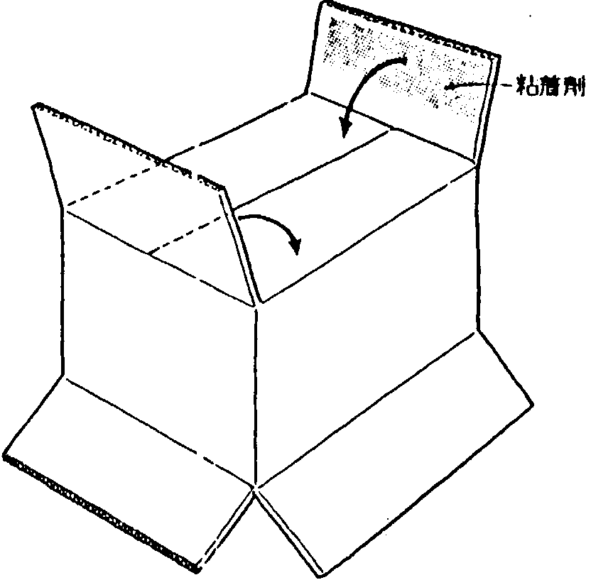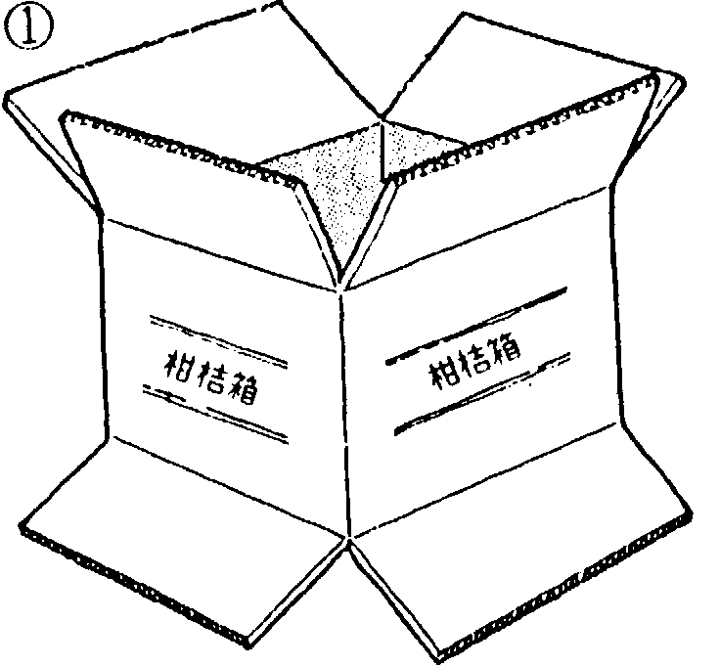
②

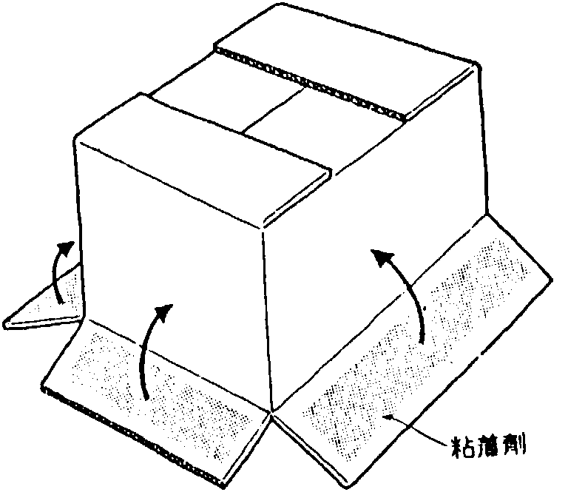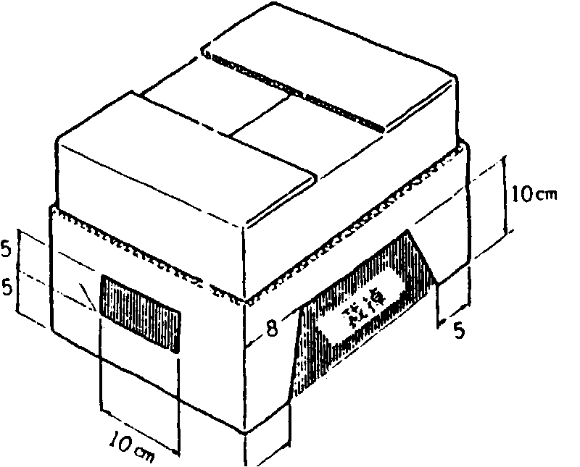
③
④

部分裁掉

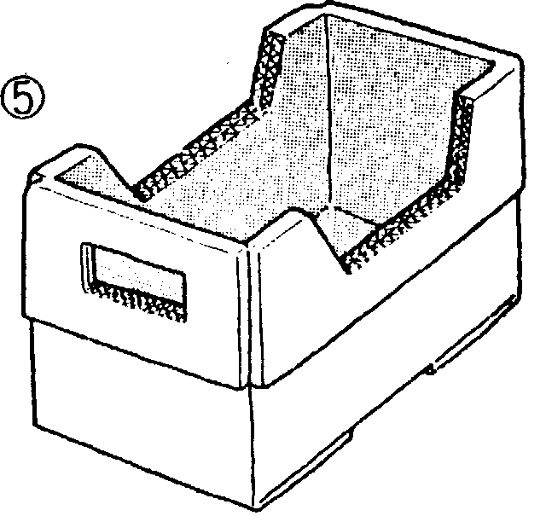

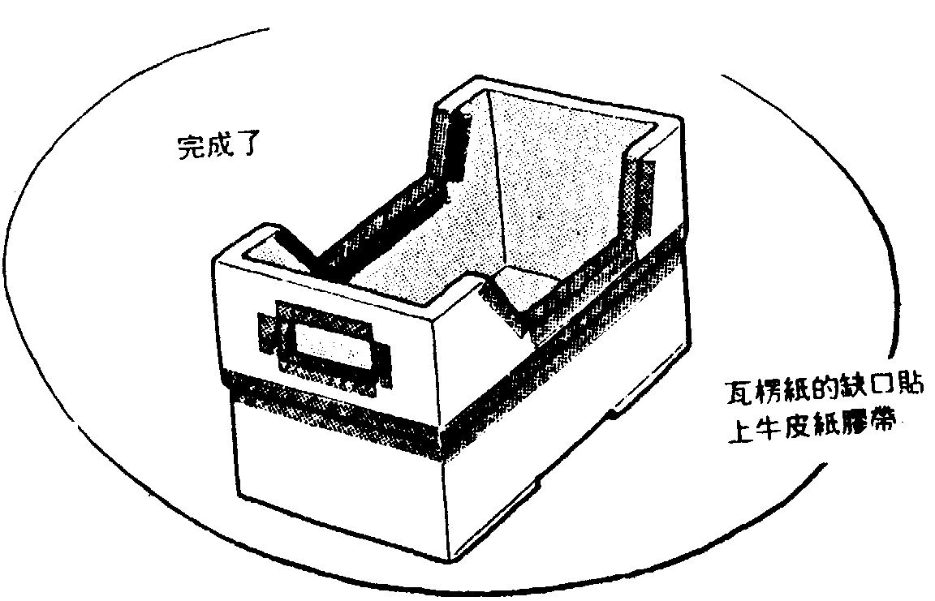

二、書夾
用3mm厚的堅硬的瓦楞紙來作；要注意瓦楞紙的方向（橫、直），不要弄錯。書夾底部因為只用一張瓦楞紙，容易折斷，所以再用4～5支竹籤，插進瓦楞紙的內部來補強。先在竹籤上塗了木工用的黏著劑後，從瓦楞紙的波形缺口插入所可。竹籤可用像冰棒棍之類的東西（如有尖端部分，須先切除）。製作方法如圖所示。

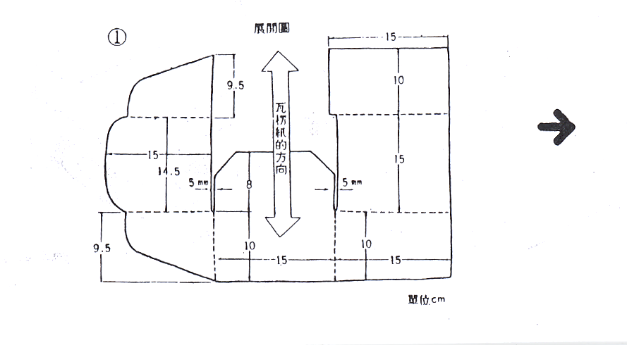

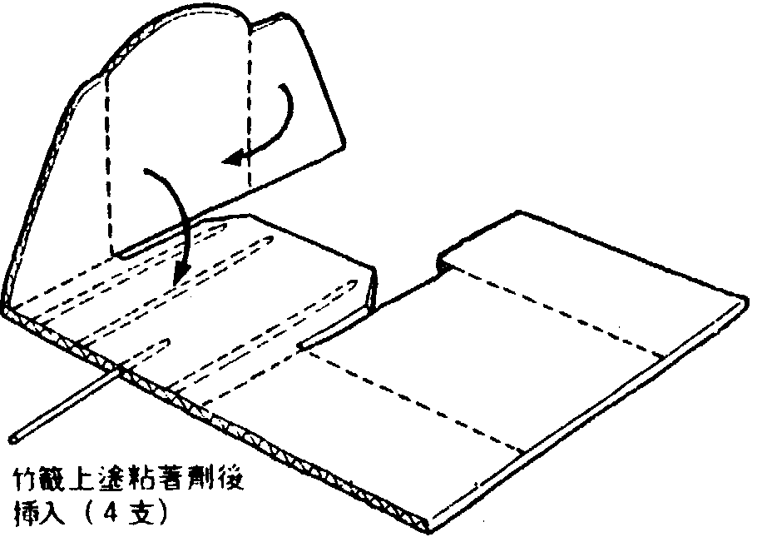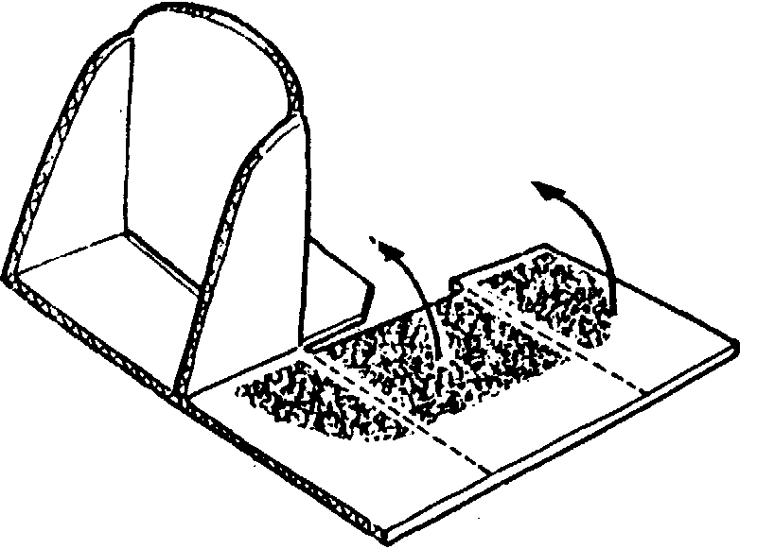
②
③
塗黏著劑後折起來

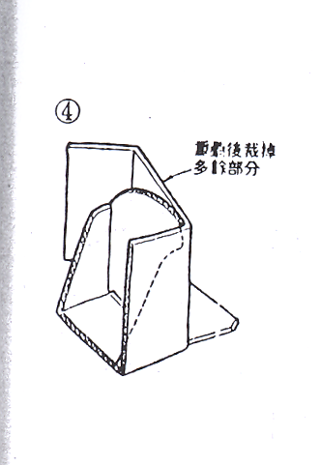
重疊後裁掉多餘部分

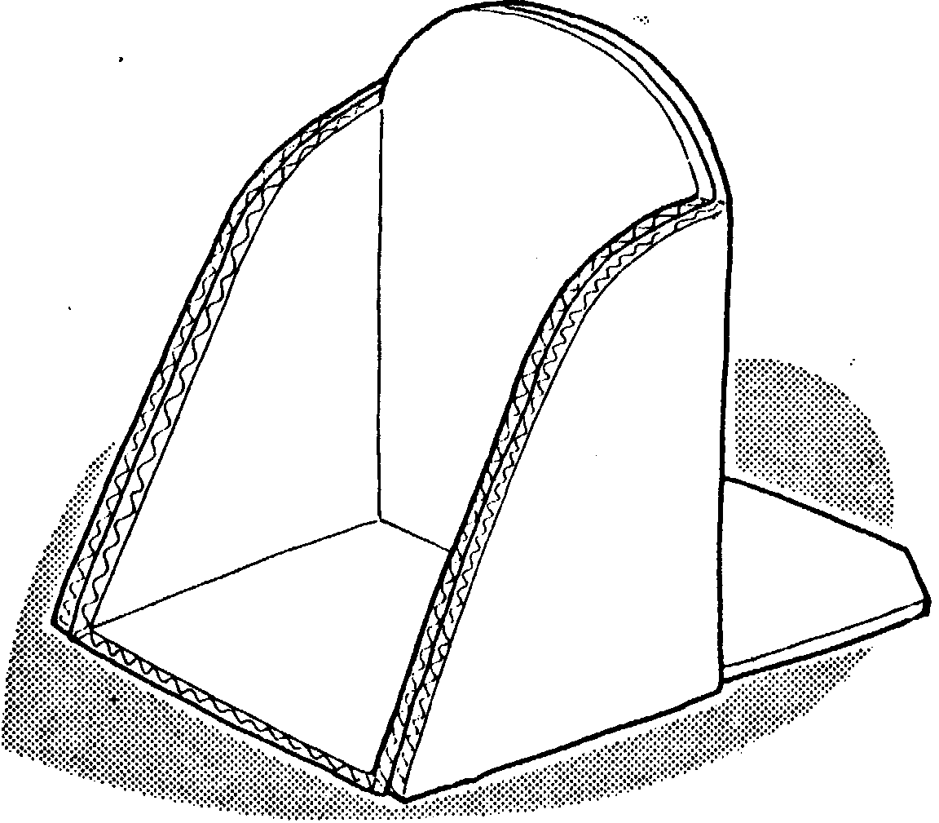
完成了

三、書架
這是放在桌上的書架，書放進去之後，書的重量能夠安定書架；如果書架過寬而書太少的話，就會倒了下來，所以要選擇大小適當的瓦楞紙。瓦楞箱的高度，就是書架的寬度，一般以15～20公分為理想；而箱蓋的寬度就是書架的深度，約須15公分左右，要用雙層瓦楞紙來作。
切開箱底，把箱子攤平之後使用；箱底的金屬零件用鉗子拔掉，留心別弄破了瓦楞紙；如果沒有金屬零件，而以膠帶或黏若劑貼住時，也要小心的拆除。通常是利用箱子原有的折痕來作，當然自己另作折線或缺口也可以，製作方法如圖所示。
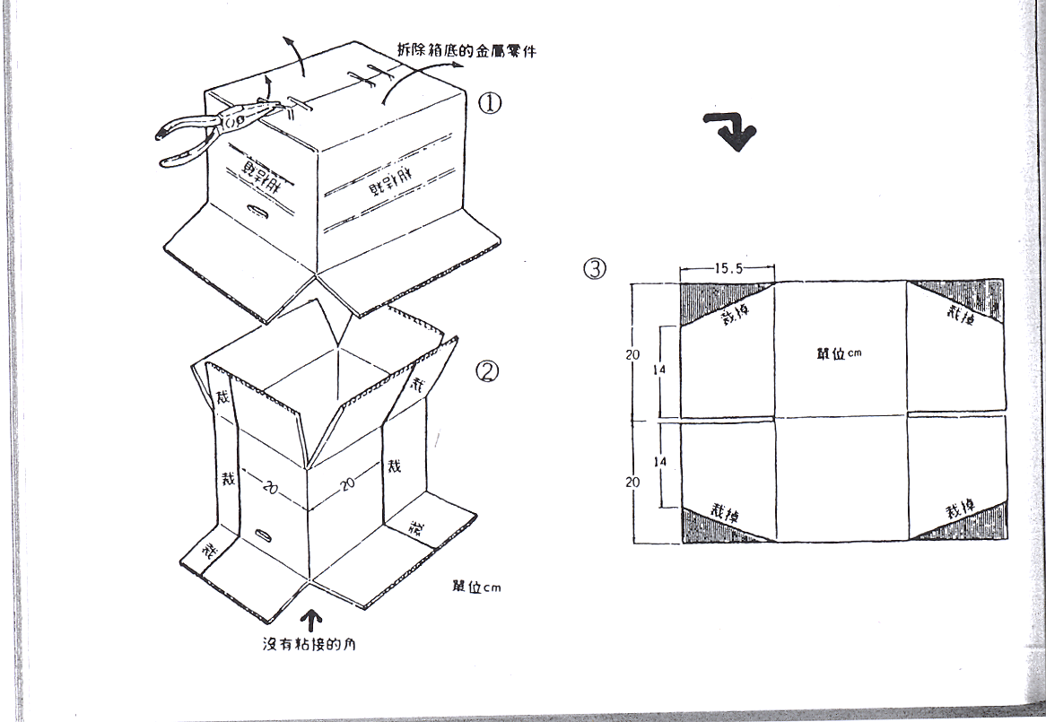

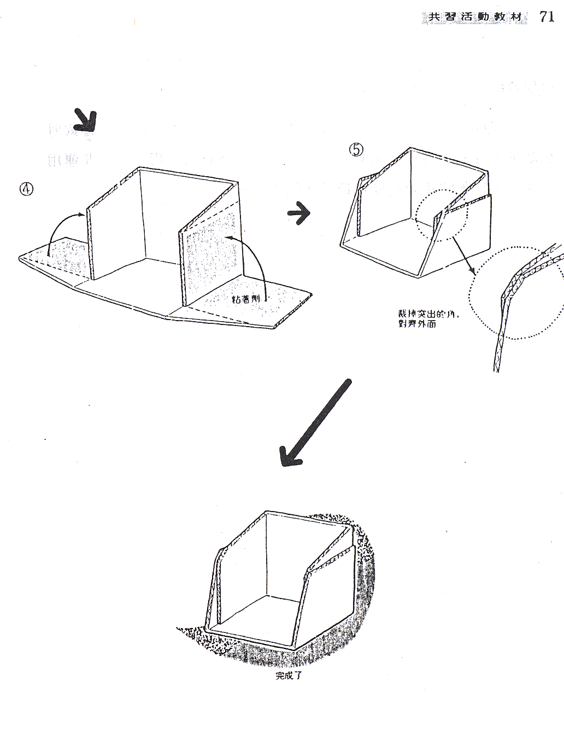
教學資源三：結語舉例
由瓦楞紙的製作，我們發覺原本毫不起眼的紙板，經過一番裁剪黏貼後，卻有一番新的面貌，語云：「天生我材必有用」，只要運用得宜，不起眼的東西也能發揮莫大的功用。

活動三 慎思明辨
活動  名稱 | 慎思明辨 | 教學  方法 | 討論、思考、發表
課前  準備 | 白紙、筆（供學員書寫） | 活動  時間 | 30分鐘
活動  分類 | 延續崇拜課程 | 活動  時機 | 配合初級班第三學年第一季第三課崇拜課程：傳道以前的耶穌
人數  配置 |  | 活動  場地 | 寧靜可供思考、寫作之易地
活  動  目  標 | 一、培養學員思考、組織與解答問題的能力。  二、鼓勵學員多讀聖經，充實自己的知識，以免受社會不良潮流影響，失去辨別真理的能力，而為魔鬼所擄獲。
預  期  成  果 | 一、對於課程中所提出的問題，能充份了解其答案。  二、學習了解、分析問題的能力。

活  動  內  容 | 教員活動 | 學員  活動 | 教學  資源 | 時間  分配
活  動  內  容 | 一、準備活動  本活動引言  二、發展活動  1.發下白紙（學員每人一張），提出問題，請學員將答案寫在白紙上。  2.敘述問題。同一問題，請學員輪流回答。  三、綜合活動  1.綜合解答、分析問題。  2.勉勵。 | 靜聽  思考、作答  回答  靜聽 | 資源一  資源二  資源二  資源三 | 2分鐘  10分鐘  10分鐘  7分鐘  1分鐘
注  意  事  項 | 一、學員回答如有不妥之處，教員須記下，於「綜合解答分析問題」時提出說明。  二、學員所回答的如不夠完善，教員可繼續提出有關的反面問題，使學員嘗試作出更正確的回答。  三、教員可自行增列題目供學員思考、回答。
參
考
書
目

教學資源一：引言舉例
主耶穌在傳道以前禁食四十晝夜，就在這種飢乏、困厄的情況下，魔鬼前來試探。魔鬼試探的方式不僅抓住人性的弱點，更能引據聖經說出似是而非的話，這時不免讓我們胆顫心寒。如果是你，你怎麼辦？
你是否也能像耶穌一樣，能看透魔鬼誘人的詭計，而能一一的加以駁斥？

教學資源二：問題舉例（參考答案）
一、我們教會在施洗時，是「奉耶穌的名」給人施洗，可是馬太福音廿八章18～19節卻記載耶穌為人施洗是「奉父、子、聖靈」的名為人施洗，可見我們教會的作法錯了。
答：1.「父、子、聖靈」都是指著耶穌，（「名」在原文是單數）也就是說門徒為人施洗是「奉耶穌的名」為人施洗。
2.約翰福音十四章13～14節記載「奉耶穌的名」求什麼，神必成就；可見不是奉父子聖靈的名來行事。
二、馬可福音十六章17～18節記載，「信耶穌的人手能拿蛇，喝了什麼毒物也必不受害」，所以我們可以到處去抓蛇，為民除害，或者在野外有什麼果實、野菜都可以吃，因為我們是百毒不侵的。
答：不可試探主你的神。（太四7）
三、龍是預表魔鬼（啟十二9），聖經上也說基督和魔鬼是不相和的（林後六14～15）。所以有畫龍的圖畫或與龍有關的，如賀年卡、喜帖、棉被、門窗......，都要銷毀、拿掉。
答：1.「預表」僅是一種比喻、代表，不具實質表面的任何意義（龍在聖經是指著大蛇）。
2.如果心中害怕，當然就避免使用，免得心中老是惶恐不安。
3.有關龍的圖畫與我們的信仰是毫無關係的，如果與龍有關的都要銷毀，那麼龍年生的孩子豈不都要拿掉了？

教學資源三：結語勉勵
由以上的活動，可以讓我們感覺平常讀經的工作實在不能忽略，否則，一些似是而非的事，常會支配你的信仰，而任由魔鬼擺佈。
此外，有些問題本身就是陷阱，比如：老虎吃食蟻獸，食蟻獸吃螞蟻，所以老虎也吃螞蟻；又比如：我是真耶穌教會的信徒，也是台中人，所以台中人就是真耶穌教會的信徒（資源二問題三即為此種例子）。所以聖經上教導我們要「靈巧如蛇」，實在是一個很好的勉勵。

活動四 彼此分享
活動  名稱 | 彼此分享 | 教學  方法 | 發表
課前  準備 | 於一週前通知學員將要與他人分享的相關資料準備好帶來，如：剪貼簿、集郵冊或圖片。 | 活動  時間 | 40分鐘
活動  分類 | 補充課程：心理輔導 | 活動  時機
人數  配置 | 十人左右為一組 | 活動  場地 | 舒適的空間
活  動  目  標 | 一、使學員能認知分享的重要，體會分享的喜悅。  二、使學員能藉分享活動，縮短彼此的距離。
預  期  成  果 | 一、學員能以動作、表演或語言，將他的才藝或喜好分享給其他人。  二、學員在活動進行間，能給予彼此回饋。

活  動  內  容 | 教員活動 | 學員  活動 | 教學  資源 | 時間  分配
活  動  內  容 | 一、準備活動  1.說明活動的意義  2.說明介紹方式  二、發展活動  1.學員逐一將其喜好、興趣，或才藝介紹給大家，並發表心得。  2.聆聽的學員給予一些回饋如：類似經驗的交換或問答。  三、綜合活動  主領教員做結論 | 靜聽  靜聽  發表  發表  靜聽 | 資源一  資源二  資源三 | 2分鐘  1分鐘  32分鐘  5分鐘
注  意  事  項 | 一、教員要儘量鼓勵學員以非語言方式來做發表。  二、教員要藉此活動強調培養良好嗜好的重要，勉勵學員遠離不良的嗜好。
參  考  書  目 | 救國團「張老師J主編，團體領導者訓練實務，張老師出版社。

教學資源一：說明活動的意義
進入新學年度已一段時間，大家是早已熟識，卻未必熟悉。為了使大家彼此更進一步的了解，就讓我們將自己平常最喜歡的活動或興趣、嗜好等，如集郵、剪貼，特殊蒐集或各項才藝介紹給其他學員，並發表一下從中所獲得的樂趣及心得。

教學資源二：介紹方式
一、非語言的表演，讓別人猜猜你喜歡的活動，並發表你的起初動機或心得。
二、用口述，直接發表。

教學資源三：結論
聽了這麼多的興趣介紹，的確是一次快樂的分享。其實喜好或是興趣的培養對個人相當需要，也相當的重要。培養良好的喜好或興趣，可豐富個人對某方面的知識，甚至可發展成個人的特殊才藝，這些都將是你個人在時間的累積下最豐盛的資產。而另一方面，在時間的利用上，培養良好的興趣，更可減少虛擲光陰的遺憾。只是要注意的是避免接觸不良嗜好，免得不知不覺地偏離正道。做任何事都要想到神，就如「西三21」所說──無論作什麼，都要從心裏作，像是給主作的，不是給人作的。在日常生活中，若能常存這意念，則所行所為必不致偏差。在這一次使大家彼此能更了解的分享活動後，以此和大家共勉。

活動五 愛的分享──見證會
活動  名稱 | 愛的分享一見證會 | 教學  方法 | 發表、討論
課前  準備 | 將全體學員名字寫在紙條上製成籤裝進紙袋 | 活動  時間 | 40分鐘
活動  分類 | 延續崇拜課程 | 活動  時機 | 配合初級班第三學年第一季第五課崇拜課程：全能醫生──耶穌
人數  配置 |  | 活動  場地 | 教室
活  動  目  標 | 一、使學員了解「在人不能，在神一定能」，進而更加親近神。  二、讓學員明白神的愛且常存感恩的心。
預  期  成  果 | 一、學員能以自己的體驗，見證神的大能。  二、學員能知道遇到患難、病痛時要禱告、交託主。

活  動  內  容 | 教員活動 | 學員  活動 | 教學  資源 | 時間  分配
活  動  內  容 | 一、準備活動  說明本活動之意義。  二、發展活動  1.進行見證會，由教員先抽出下一位上台見證之人員，後由主領教員先講一則見證。  2.主領教員請學員依序上台見證，見證前，請該學員抽出下一位學員準備見證，以此類推。  三、綜合活動  綜合勉勵 | 靜聽  靜聽  發表  靜聽 | 資源一  資源二 | 2分鐘  35分鐘  3分鐘
注  意  事  項 | 一、可於前一週請學員作準備，見證內容以病痛得醫治為主。  二、每人見證時間約3～5分鐘。
參
考
書
目
教學資源一：說明本活動之意義
在我們日常生活中，常會遇到患難或病痛，但藉著禱告、憑著信心，都平安的度過了。不過這些點點滴滴卻難有機會把它見證出來，希望今天的見證會能使大家敞開心懷來述說神的愛，把你的體驗與大家分享，同時也邀請在座的教員加入，願彼此能得到造就。

教學資源二：綜合勉勵
從以上各位的見證，我們可以知道主耶穌是全能的醫生，我們藉著禱告，蒙神垂聽，得到神的恩典，使病得癒。我們都是神所愛的兒女，神隨時隨地都在看顧保佑我們。主耶穌是愛我們的，我們是否更加愛主，更加親近神呢？很感謝神，今天大家都能從彼此的見證中更加體驗神的愛，願我們能常在神愛中成長、茁壯，願一切榮耀歸給天上的真神，今天見證會到此結束。

活動六 常識．嚐試（二）
活動  名稱 | 常識．嘗試（二） | 教學  方法 | 講述、發表
課前  準備 | 請詳閱教學資源 | 活動  時間 | 40分鐘
活動  分類 | 補充課程：生活技巧 | 活動  時機
人數  配置 |  | 活動  場地 | 寬敞、安靜之場所
活  動  目  標 | 一、於平時會做簡易的眼睛運動，消除疲勞。  二、配眼鏡時，能依原則，選出適合自己的鏡框。
預  期  成  果 | 一、能了解鏡框的重要，注意選擇時的原則。  二、了解如何消除眼睛疲勞，並好好保護眼睛。

活  動  內  容 | 教員活動 | 學員  活動 | 教學  資源 | 時間  分配
活  動  內  容 | 一、準備活動  說明本活動的目的  二、發展活動  1.介紹消除眼睛疲勞之方法，以保護視力。  2.提出問題：「你們有沒有其他消除眼睛疲勞之方法？」  3.提出問題：「你們配眼鏡時，都注意些什麼？」  4.介紹選鏡架時應注意的問題。  5.介紹優良眼鏡框的條件。  三、綜合活動  1.請學員說一說對此活動的感想。  2.勉勵學員愛護眼睛。 | 靜聽  靜聽  發表  發表  靜聽  靜聽  發表  靜聽 | 資源一  資源二  資源三  資源四  資源五 | 5分鐘  8分鐘  2分鐘  2分鐘  8分鐘  8分鐘  5分鐘  2分鐘
注  意  事  項 | 一、本活動之資源僅作參考，教員可再收集資料。  二、教員依戴眼鏡之人數，分配教學時間，若帶眼鏡者少，則簡單帶過活動所可。
參  考  書  目 | 賴裕源、戚家英，常春月刊七十八年四月號，140～146頁。
教學資源一：引言舉例
很多人以為近視無法根治，其實若能早期發現，可以用眼睛運動防止惡化，而且能消除眼睛疲勞，因此藉此活動介紹三種簡易方法。
此外，一般因近視需配眼鏡的人，通常對鏡片的要求很高，對鏡架卻不太講究，往往只把它當作裝飾品看待。其實，眼鏡掛在臉上，不但美觀與否十分重要，並且它對改善視力的功能更不可忽視。為了你的視力，此活動特別介紹選鏡架時應注意的原則。

教學資源二：消除眼睛疲勞之方法
一、眨眼回復法
為避免或消除眼睛疲勞，應刻意地多眨眼睛。
其要訣是：數秒間連續眨幾次，然後閉起約4～5秒，如此一小時之內做幾次，每次約費1～2分鐘。上班、上學時在公車上，或學校、工作場所的休息時間都能利用。尤其是閱讀較小的文字、做精細工作或近距離作業時，應用此法以消除眼睛疲勞，使眼球的血液流暢，間接有益回復視力。
二、遠近回復法
讀書或看完電視一段時間後，若到室外看看遠處的景色，天空上的雲、星星，對眼睛之視力的維護會有幫助。更理想的方法是連續看遠方事物一段時間後，再將視線轉移至近處，然後又看遠處，再看近處……像這樣轉移視點來做訓練。
三、溫熱法消除眼睛疲勞
此法在晚上、休息前或中午等感到眼睛疲勞時，皆可操作。只要將毛巾蒸熟（泡熱）放在閉著的雙眼上，並放鬆身心即可。由於溫熱，能使心情輕鬆，眼部的血液流暢，並緩和眼部肌肉的僵化，對消除疲勞十分有效。

教學資源三：選鏡架應考慮之問題
一、在重量方面，以輕者為宜，這樣可以減少鏡框下滑、焦距差異、不舒服，甚至度數不足等毛病。
二、眼鏡框也要能配合自己的處方度數。例如度數較淺的人，可以選擇比臉型稍大的鏡框，如果是度數深的，就最好不用大框，因為框大，鏡片也跟著大，才能配合瞳孔中心距，但如此就會造成鏡片中心點到耳朵側距離較長，至鼻側較短，而且鏡片內薄外厚甚不美觀，更重要的是重量加重，光學效益也差。
三、要讓鏡架配合自己的臉型，凸顯自己的優點，掩飾缺點，讓人對你有好的印象和評價。
（一）蛋形臉（O）：適合各式樣如圓、長方、隋圓、稜角、心型、飛行員型鏡框。
（二）圓形臉（○）：可戴有稜角、尤其是四角形的架子，避免小而圓的鏡架。
（三）方形臉（□）：避免角型框架，適合戴長圓形鏡框。
（四）三角形臉（△）：上端較扁平，而下端較圓的鏡架較適合。
（五）心形臉（♡）：適合戴由太陽穴開始向外傾斜至顴骨的鏡框。
（六）長方形臉（）：適合有曲線的鏡框，以緩和臉部剛硬的線條。
（七）菱形臉（◇）：不適合大且重（如飛行員型鏡架），應選用較輕巧者。

教學資源四：優良鏡框的條件
分則：
一、物理條件
（一）可保持正確的尺寸──結實耐用；不易變形──堅固的。
（二）需有良好的可調節性與柔軟性。
二、化學性條件
（一）耐汗──耐侵蝕性的。
（二）耐藥品性──耐工業地區等各種排氣煙霧。
三、生理性條件
（一）輕巧的。
（二）穩定、有彈性。
（三）視野廣闊。
（四）安全──有柔軟度、耐衝擊。
（五）不致對臉上產生過度壓力。
四、心理條件：
（一）流行性：1.能針對臉形配合各種鏡片。
2.可選定各種色彩。
（二）信賴性：可滿足心理上之需要。
1.高品質。2.高尚典雅。3.價格適當。
總則：
●依照鏡片處方配合眼睛的位置，而且能固定者。
●不會引起不愉快的感覺。
●輕巧耐用，視野寬敞而無偏差。
●充分符合配戴者的美觀條件。

教學資源五：綜合勉勵
眼睛為靈魂之窗，亦為神所創造，豈能不愛惜。最好的方法就是經常運動加上充足睡眠，以促進身體健康，唯有身體健康才可消除眼睛的緊張及酸痛，但願你們能善待自己的眼睛。

活動七 禱告會
活動  名稱 | 禱告會 | 教學  方法 | 講述
課前  準備 | 請長執、傳道列席勉勵 | 活動  時間 | 40分鐘
活動  分類 | 延續崇拜課程 | 活動  時機 | 配合初級班第三學年第一季第七課崇拜課程：罪人朋友一耶穌
人數  配置 |  | 活動  場地 | 可供禱告的空間
活  動  目  標 | 一、明白神是慈愛、憐憫人的神。  二、了解向神悔改必得原諒。  三、學員日後能不斷祈求聖靈的能力，順從聖靈的帶領，不再輕易犯錯。
預  期  成  果 | 一、學員能勇敢向神坦承錯誤。  二、學員能藉著禱告求神原諒自己，以後並能不犯同樣的錯。

活  動  內  容 | 教員活動 | 學員  活動 | 教學  資源 | 時間  分配
活  動  內  容 | 一、準備活動  說明本次禱告目標  二、發展活動  1.請傳道、長執針對活動目標做勉勵。  2.禱告。  三、綜合活動  教員作綜合勉勵。 | 靜聽  靜聽  禱告  靜聽 | 資源一  資源二 | 5分鐘  10分鐘  15分鐘  10分鐘
注  意  事  項 | 一、鼓勵學員勇敢向神悔改、認錯。  二、教員應親自參與禱告，以激勵學員。  三、教員提醒學員在禱告前，先思考自己所犯的錯誤，再跪下禱告。
參
考
書
目
教學資源一：引言舉例
耶穌曾說：健康的人用不著醫生，有病的人才用得著，我來本不是召義人，乃是召罪人。「可二17」記載，耶穌以神的身份道成肉身來到世上，最後被釘在十字架，祂的所作所為都是為了赦免我們的罪，拯救我們的生命。大家已經接受洗禮，洗去了原罪，但我們仍帶有肉體，因著肉體的軟弱，我們時常犯錯，可是耶穌會體恤我們，只要我們勇於向祂認錯，祂一定會原諒我們。在等一下的禱告中，希望大家勇於向神悔改，求神原諒我們所犯的錯。

教學資源三：綜合勉勵舉例
每個人都會犯錯，可是犯錯後卻要勇於悔改。大衛王一生極盡榮耀，神的靈也與他同在，但他卻為女色所迷而犯罪，在先知告知他的罪後，他並沒因一國之尊的地位不肯認錯，反而當場承認他的罪。
由此我們知道，認錯並不可恥，只要我們真心悔改，神會原諒我們。可是我們如果知錯不改，那神將來就要因我們的罪審判我們。剛才大家都勇敢的向神認錯，相信神也會原諒我們，也希望大家以後不再犯同樣的錯誤。

活動八 聖樂欣賞
活動  名稱 | 聖樂欣賞 | 教學  方法 | 欣賞
課前  準備 | 錄音帶（馬太受難曲）、錄音機 | 活動  時間 | 40分鐘
活動  分類 | 延續崇拜課程 | 活動  時機 | 配合初級班第三學年第一季第八課崇拜課程：耶穌基督的受難
人數  配置 |  | 活動  場地 | 寧靜可供欣賞的空間
活  動  目  標 | 一、啟發學員欣賞聖樂，並能以聖經為素材，多聽、多欣賞聖樂。
預  期  成  果 | 一、學員能經由馬太受難曲，更深刻體會耶穌基督的受難。  二、對馬太受難曲的背景、演出編制及欣賞方法有概略的認識。

活  動  內  容 | 教員活動 | 學員  活動 | 教學  資源 | 時間  分配
活  動  內  容 | 一、準備活動  馬太受難曲簡介。  二、發展活動  1.控制燈光，培養欣賞情緒。  2.播放CD。  3.播放完畢，打開燈光。  4.請學員發表感想。  三、綜合活動  作綜合勉勵。 | 靜聽  靜聽  發表  靜聽 | 資源一  資源二 | 5分鐘  20分鐘  10分鐘  5分鐘
注  意  事  項 | 一、教員事前應有充份的準備，以便帶動學習氣氛。  二、若時間不夠，可從樂曲擷取幾段供學員欣賞。  三、播放CD時，請學員保持安靜。
參  考  書  目 | 一、阿諾德著，黃秀慧譯，巴哈。  二、馬塞爾著，邵義強譯，巴赫。  三、邵義強編譯，宗教音樂精華。
教學資源一：巴哈馬太受難曲簡介
在巴哈所作的幾首受難曲中，以馬太受難曲及約翰受難曲最為著名。馬太受難曲（matthauspassion）全名為根據「馬太福音而寫的受難曲」；約翰受難曲亦即「根據約翰福音而作的受難曲」之簡稱。這兩部作品雖同樣敘述耶穌受難之史實，然而由於聖經中馬太福音的敘述加添耶穌被捉拿前的情景，使記述受難事蹟之經文長達141個經節（約翰福音僅含四十二節），又加上巴哈對於兩部受難曲之樂曲處理不同，使得馬太受難曲比約翰受難曲長了許多，前者演奏時間約為3個半小時，這也是巴哈最長的作品。
一、作曲時間及其首演
巴哈從1728年秋天（44歲）開始寫作此曲，並計劃將於翠年的受難日演出。果然，此曲於1729年4月15日在所謂耶穌受難日的下午崇拜聚會中演出，由巴哈親自指揮萊比錫詩班及樂團，地點正是他所任職的德國萊比錫之聖多瑪斯教堂（StThomas church）。
經過這次的首演，在1936年以後，為了校訂樂譜，又在巴哈的指揮下於聖多瑪斯教堂及尼可萊教堂（St. Nicholas church）演出（巴哈先後為此作品作了三次修訂，由此可見他對此曲的重視。）儘管稱為「演出」、「首演」，但巴哈的心態均與一般作曲家的作品首演不同；一般作曲家乃基於發表作品的想法，而巴哈則是為了教堂裡的音樂崇拜；在基本理念上，一般作曲家演出作品的對象是人，巴哈則以「為神獻上馨香之祭」為主，其次才是人。因此，巴哈每個作品的「首演」，都具有著崇高且神聖的意義。而此作品第一次脫離音樂崇拜，純粹以作品發表為目的的首演，則是距離首次演出已一百年的1829年，此時巴哈已逝世79年了。音樂家孟德爾頌（Fel ix Mendelssohn 1809～1847）在悉心研究馬太受難曲之後，決定演出，並親自指揮，於是1829年2月開始練習。孟德爾頌須在預演時，就將這部很長的曲子全部背譜指揮；因此，當此曲於3月11日在柏林歌唱學院正式演出時，就造成了空前的盛況，巴哈的音樂與聲譽亦在埋沒了將近一世紀後，經由此曲的復甦而漸為人們所熟知，並尊稱巴哈為「音樂之父」。
二、人聲與樂器編制
巴哈在馬太受難曲中，所使用的人聲與樂器如下：二組混聲合唱團、二組管絃樂團、二架管風琴、一組兒童合唱團及數位獨唱者。曲中獨唱的角色雖多，但大部分是由六位獨唱者擔任，其中有一位男低音擔任「耶穌」角色，一位男高音擔任福音史家（敘述福音書所記載的事件），其餘四位則是女高音、女低音、男高音、男低音各一位，分別擔任多種角色。
三、作品欣賞
馬太受難曲共有78曲，分為兩部，第一部：1～35曲，主要取自馬太福音26章1至56節，描述有人設陰謀至耶穌被捕之事蹟，第二部：36～78曲，自耶穌被捕敘述至受死、安葬為止（太廿六57～二十七66）。巴哈將此曲分為兩部，乃是為便於崇拜聚會時在第一部與第二部之間進行講道，像前所述的首演即是如此，在78曲中，只有37首樂曲的歌詞取自聖經，這些經文完全依照馬丁路德所譯的德文聖經；其餘則取自當時一般萊比錫教堂裡所用的讚美詩，並以原來的旋律為主，再稍作變化，此外亦採用當代德國詩人畢康德（Picander 1700～1764）的自由詩，再加以譜曲。
這部馬太受難曲最大特色，是巴哈以音符的巧妙運用，來象徵所敘述的事物情景，猶如看見圖畫或影片一般。例如：1.每當耶穌說話時，巴哈總是以絃樂的長和絃音，象徵著早期圖畫上所常見到的──有光輪在耶穌頭上環繞的情形。唯有一處，巴哈將絃樂刪除，那是在第71曲中，耶穌痛苦地喊道：「我的神！我的神！為什麼離棄我？」此時正是耶穌至陰間替世人嚐死味的時刻，為了描寫神真的暫時離開祂，取去代表榮耀、尊貴的光輪，於是巴哈取消絃樂器，配上悲戚的曲調。2.第8曲中敘述至「安葬」即以下行音符描繪埋葬的情景。3.第9、10、12曲的歌詞都陳述著「淚水」、「嘆息」和「哀傷」，於是巴哈以相似的動機來連貫這三曲，使人聽起來猶如淚水滴下或是嘆息聲一般。第20曲提及經文：「他們上橄欖山去」，巴哈使用十三個音符所串連的上行音階，表示耶穌和門徒上山的腳步聲。以上僅是略舉一、二，欲深入了解，則應從欣賞音樂及閱讀樂譜做起。而針對這種以各種音樂表現方式，來象徵歌詞與樂曲所要表達的情緒、事物或舉動，巴哈研究專家史懷哲和音樂家畢羅都將其定名為「音畫」。巴哈常用這種圖畫式的象徵方式作曲，而馬太受難曲可說是使用次數最多者。
此外，由於巴哈當時所任職的聖多瑪斯教堂裡，有兩個詩班席及兩台管風琴，並且分別在教堂的左右邊，於是巴哈以兩組合唱及兩組樂團，形成如同現代「立體音響」（stereo）的效果；兩個合唱團就如音響的揚聲器一般，音樂時在右、時在左，有時亦兩邊同時發出，造成立體式的對話，若使用耳機或者較好的音響聆聽第一曲，可以很清楚地感受到這種效果。這以當時而言，是鮮見且特殊的音樂效果。
耶穌基督的受難，帶給全人類極大的救恩，但願身為基督徒者，更藉著此受難曲，再一次思想耶穌這超乎一切的愛！

教學資源二：綜合勉勵
有人說基督教是音樂的宗教，音樂在基督教文化中有舉足輕重的地位。今天我們欣賞馬太受難曲，相信對耶穌的受難有更深刻的體會。初次欣賞這種音樂，對許多學員來說是新的嘗試，平時我們常聽流行音樂很少涉獵宗教音樂，所以各位不妨自己找些聖樂來聽，如此可以更了解音樂家們如何來歌頌神，也可以用另外一種角度來體驗聖經。

活動九 聖經生活小品
活動  名稱 | 聖經生活小品 | 教學  方法 | 講述、練習
課前  準備 | 題庫（資源一）聖經 | 活動  時間 | 40分鐘
活動  分類 | 補充課程：建立班級特色 | 活動  時機 | 配合初級班第三學年第一季第八課崇拜課程：耶穌基督的受難
人數  配置 | 將學員分成8～10人的小組若干 | 活動  場地 | 可供若干小組活動的寧靜空間
活  動  目  標 | 一、學員能從聖經中找到生活所需的經節。  二、學員能以所找到的經節勉勵自己與他人。
預  期  成  果 | 一、學員能熟記題庫內一半以上的章節。

活  動  內  容 | 教員活動 | 學員  活動 | 教學  資源 | 時間  分配
活  動  內  容 | 一、準備活動  引起學員動機  二、發展活動  1.分組  2.各組帶開  3.發題庫  4.清楚唸出問題  5.輪流指定學員按參考章節讀經（一人一題）  三、綜合活動  1.小組帶回  2.綜合勉勵 | 靜聽  靜聽  移動座位  靜聽  讀經．思考  回至原教室  靜聽 | 資源二  資源三 | 5分鐘  2分鐘  2分鐘  1分鐘  25分鐘  2分鐘  3分鐘
注  意  事  項 | 一、請主領教員將題庫事先影印妥當。  二、每位學員手中都應有一本聖經。  三、讀經的速度不宜太快，應要求學員讀經儘量清楚，使在場的人都能聽見、明白。  四、每小組都要有一位教員帶領。  五、題庫僅供參考，教員可自行設計。
參  考  書  目 | 聖靈月刊132、136、138、139、141期，真耶穌教會聖靈雜誌社

教學資源一：題庫
一、也許你曾付出心血、時間，只為盼望更多的慕道者，心靈虛空的人在主裏能得到安息，但辛勤的付出卻常常無法與收穫成正比？（參考經節：路五1～7）
二、你曾因自己是位基督徒，卻因此受到同學諷刺而煩惱嗎？（參考經節：彼後四14～16）
三、保羅屬靈的經歷及得到的啟示，實非其他同工所能比擬，但神的智慧高過人的智慧，神的意念超過人的意念，因而加了一根刺在他身上，你是否也願從這根刺上得到一些啟示呢？（參考經節：林後十二7～10）
四、當你受神管教時，也許滋味並不好受，但你是否從中得著教訓了呢？（參考經節：來十二5～13）
五、你曾因自己口才不好，而不敢和慕道者談道嗎？你可知摩西和耶利米也曾和你一樣，犯了同樣的毛病？（參考經節：出四10～12；耶一6～8）
六、家中只有你一人信主，你曾為如何帶領家人信主而煩惱嗎？（參考經節：太五14～16）
七、受了神的恩典之後，你曾因為過於喜樂，而忘了歸榮耀與神嗎？（參考經節：路十七12～19）
八、你是否為了身體不健康而埋怨神呢？還記得約伯和他妻子的對話嗎？（參考經節：伯二4～10）
九、今天你做了些什麼事？說了些什麼話？請以下列經節做為反省的內容好嗎？（參考經節：弗四25～32）
十、初次做聖工，你是否因此膽怯呢？請看耶和華是怎樣向約書亞說話。（參考經節：書一5～9）

教學資源二：前言舉例
讀經是個好習慣，它能助你明白神的話。很多人讀經，也僅止於「明白神的話」，而往往沒有將它應用於日常生活當中。因此，每逢困難、挫折時，就常常覺得不能從聖經中得到答案，獲得安慰。其實陽光底下並無新鮮事，今日你所遇到的困難，前人早就經歷過，並留下許多教訓與榜樣。這些教訓和榜樣就如同一篇小品一般，值得你慢慢去領略，而獲得力量，這才是讀經的真正目的，否則只是一味地讀經，而忽略了它對生活的幫助，豈不是白白糟踏了神的話了嗎？

教學資源三：勉勵舉例
神的道是活潑而有功效的。也許，過去因為我們常常接觸，而忽略了它的功效，以至於遇到問題時，就認為不能從聖經中獲得解決。在不知不覺中，生活與道理漸漸脫節，慢慢疏遠了神，偏向世界。但如今，我們知道神的話是如此帶著能力，祂的應允絕不落空，就更應將道理生活化，持守住道理，並以此勉勵同靈，一同奔跑天國的道路。

活動十 假如要改變我自己
活動  名稱 | 假如要改變我自己 | 教學  方法 | 發表
課前  準備 | 一、先將桌椅排成圓形或長方形讓學員能面對面而坐。  二、準備適量白紙與筆。 | 活動  時間 | 40分鐘
活動  分類 | 延續崇拜課程 | 活動  時機 | 配合初級班第三學年第一季第九課崇拜課程：耶穌基督的復
人數  配置 |  | 活動  場地 | 教室
活  動  目  標 | 一、學員能了解個人「自我接受」，「自我期許」的程度。  二、學員能了解「不完美性」的事實並能接納它。  三、養成學員能省察自己並改正缺點的習慣。
預  期  成  果 | 一、藉別人的回饋，看清自己的問題並增進對問題解決的洞察。  二、學員能針對自己所提出的願望，努力去改變自己。  三、學員能針對自己的缺點，盡力修正自己。

活  動  內  容 | 教員活動 | 學員  活動 | 教學  資源 | 時間  分配
活  動  內  容 | 一、準備活動  1.先讓學員面對面坐好，將紙筆發給學員。  2.說明活動性質及實施方法。  二、發展活動  1.將問題提出，讓學員靜思，必要時可讓學員摘記以備忘。  2.讓學員以自動或輪流方式，各人表白其願望。  3.輪完之後針對每人所言，由其他學員提供回饋。（參考注意事項四）  三、綜合活動  學員所提出的願望及回饋，做綜合勉勵。 | 依序入列  靜聽  思考  發表  發表  靜聽 | 資源一  資源二  資源三 | 2分鐘  3分鐘  5分鐘  15分鐘  10分鐘  5分鐘
注  意  事  項 | 一、盡量讓學員所提出的願望或回饋，合乎實際，切乎具體，不要流於空談。  二、教員盡量使上課氣氛輕鬆，不要太沈寂。  三、教員也可視實際需要增加問題。  四、如果學員人數過多，可於每位學員表白其願望後，其他學員立即給予回饋。
參  考  書  目 | 救國團「張老師」，團體領導者訓練實務，張老師出版社，1986年。
教學資源一：說明活動性質及實施方法
上節我們所上的課程是：耶穌基督的復活，我們知道，耶穌復活後，由原來的血肉之軀，變化成靈體，有全新的改變。而今天的共習活動，我們來談一談自己的優缺點，希望對於靈性能有所增長。今天的主題是：「假如要改變我自己」。我們知道每個人都有他的優、缺點，優點大家都想保留，缺點則多不願面對，然而我們知道世上沒有一個人是完美無缺的，惟基於自我實現的要求，希望自己能比原來的更好一點，我們何不把最希望改變的那方面，坦誠的說出來，並聽聽別人對你的意見呢？

教學資源二：問題舉例
問題一：假如你要改變自己，你最希望改變的是什麼？為什麼？（例如：個性、家庭環境、相貌、求學態度、人際關係）
問題二：你覺得你的優點是什麼？為什麼？

教學資源三：題庫
剛才我們都聽過每個人的願望和別人給你的意見，希望你們能繼續保留優點，有計劃地改進可改變的缺點，並能以積極的態度面對不可變的缺點，（例如：相貌），並接納此一事實，相信以後每個人都能比現在的自己更好一點。

活動十一 妙語如珠
 |  |  | ﹒共習活動教材· 45
 | 活動十一 | 顧身買單
活動 | 獻‘身見證 | 教學 | 講述、發表
名稱 |  | 方法
課前|叫…峙的傳道 |  | 活動| | 40分鐘
準備者 |  | 時間
活動 | 延續崇拜課程 | 活動配合初級班第二學年第四季第
分類 |  | 時機 九課崇拜課程：以利沙
人數 | 全體 | 活動|教 |  | 室
配置 |  | 場地
 |  |  | ﹒共習活動教材· 45
 | 活動十一 | 顧身買單
活動 | 獻‘身見證 | 教學 | 講述、發表
名稱 |  | 方法
課前|叫…峙的傳道 |  | 活動| | 40分鐘
準備者 |  | 時間
活動 | 延續崇拜課程 | 活動配合初級班第二學年第四季第
分類 |  | 時機 九課崇拜課程：以利沙
人數 | 全體 | 活動|教 |  | 室
配置 |  | 場地
 |  |  | ﹒共習活動教材· 45
 | 活動十一 | 顧身買單
活動 | 獻‘身見證 | 教學 | 講述、發表
名稱 |  | 方法
課前|叫…峙的傳道 |  | 活動| | 40分鐘
準備者 |  | 時間
活動 | 延續崇拜課程 | 活動配合初級班第二學年第四季第
分類 |  | 時機 九課崇拜課程：以利沙
人數 | 全體 | 活動|教 |  | 室
配置 |  | 場地
活動  名稱 | 妙語如珠 | 教學  方法 | 發表、討論
課前  準備 | 即興演講之題目、紙條若干、袋子或盒子。 | 活動  時間 | 40分鐘
活動  分類 | 延續崇拜課程 | 活動  時機 | 配合初級班第三學年第一季第十課崇拜課程：耶穌基督的再臨
人數  配置 | 依人數平均分組 | 活動  場地 | 教室或可供發表、討論的空間
活  動  目  標 | 一、學員能明白本課之重點，了解儆醒的重要性，而能預備油在器皿，等主再臨。  二、訓練學員之思考，組織及上台之臨場能力。
預  期  成  果 | 一、學員能從即席演講體會事先準備的重要性。  二、學員能參與討論，提供意見，使演講內容更充實。

活  動  內  容 | 教員活動 | 學員  活動 | 教學  資源 | 時間  分配
活  動  內  容 | 一、準備活動  1.教員事先將演講題目寫於黑板或壁報紙上，置於台前，並將每個題目編號。  2.將號碼寫於紙條上摺好，放在袋子或盒子中，供學員抽籤。  3.說明本活動的意義。  二、發展活動  1.說明活動進行的方式。  2.各組推派代表抽題，開始演講。  3.教員稍作講評，各組作討論，再推派一名代表就原題再演講一次。  三、綜合活動  作綜合勉勵 | 靜聽  靜聽  發表、靜聽  討論、靜聽  靜聽 | 資源一  資源二  資源三  資源四 | 2分鐘  3分鐘  10分鐘  20分鐘  5分鐘
注  意  事  項 | 一、第一次演講時，第一組代表抽籤後，應給予3～5分鐘的時間準備演講內容。  二、學員於台上說不出話時，教員可適當提示或作結束。  三、人數少時，不必分組。若無法分組討論，教員應稍加指導，再給予學員時間作準備，作第二次演講。  四、教員應視該班學員人數增減題目，並可自訂題目。
參
考
書
目
教學資源一：題庫舉例
演講之題目可包括生活、信仰中各方面的問題，以適合眾人討論的題目為宜。
一、如何在朋友或同學之間表現出基督徒的樣式？
二、課業及信仰如何取得平衡？
三、如何解決所面臨的困難？
四、請談參與聖工的經驗。
五、教會中的朋友及外面的朋友有何差別？
六、請談對聖靈的體驗？
七、初級班目前還缺少什麼？
八、什麼是正當的休閒活動？
九、可否涉及M.T.V.場所？

教學資源二：說明本活動的意義
上一堂課我們講到「耶穌基督的再臨」，讓我們知道事先充分準備的重要。現在我們來進行一個活動──「妙語如珠」，採用的方式是即席演講。所謂即席演講，就是臨時知道題目後，在沒有充分準備的情況下，馬上準備一篇有條理、有內容的講章，將它發表出來。等一下各組推派的代表上台抽籤來作即席演講，第一次講得不好不要緊，待會兒還有第二次機會上台，各位可以前後作個比較，用心去體會其中的道理。

教學資源三：說明活動進行的方式
一、先將學員分成若干組，每組推派一名代表上台演講。
二、教員先做示範，示範完畢後，第一組代表抽籤，三分鐘後，第一組代表上台演講，第二組代表抽籤。待第一組代表演講完畢，第三組代表抽籤，第二組代表上台演講，以此類推。
三、各組演講完後，教員稍作講評，各組再依該組之演講題目討論注意事項及改進之道，然後第二次派代表上台，照原題目再演講一次。
四、結束後，教員勉勵、講評。

教學資源四：綜合勉勵舉例
經過兩次的演講後，大家有什麼感想？（此時可讓學員發表）由剛才進行的活動，讓我們知道預備的重要性。事前若是沒有做好充分的準備，要臨時上台作一場很好的演講是很不容易的。同樣的道理，我們在信仰上也應當作充份的準備，時時儆醒多做主工，等待主的再臨，將來才能安然見主，最後以一節經節互勉：哥林多前書十六章13～14節。

活動十二 福音茶會
 |  |  | ﹒共習活動教材· 45
 | 活動十一 | 顧身買單
活動 | 獻‘身見證 | 教學 | 講述、發表
名稱 |  | 方法
課前|叫…峙的傳道 |  | 活動| | 40分鐘
準備者 |  | 時間
活動 | 延續崇拜課程 | 活動配合初級班第二學年第四季第
分類 |  | 時機 九課崇拜課程：以利沙
人數 | 全體 | 活動|教 |  | 室
配置 |  | 場地
 |  |  | ﹒共習活動教材· 45
 | 活動十一 | 顧身買單
活動 | 獻‘身見證 | 教學 | 講述、發表
名稱 |  | 方法
課前|叫…峙的傳道 |  | 活動| | 40分鐘
準備者 |  | 時間
活動 | 延續崇拜課程 | 活動配合初級班第二學年第四季第
分類 |  | 時機 九課崇拜課程：以利沙
人數 | 全體 | 活動|教 |  | 室
配置 |  | 場地
 |  |  | ﹒共習活動教材· 45
 | 活動十一 | 顧身買單
活動 | 獻‘身見證 | 教學 | 講述、發表
名稱 |  | 方法
課前|叫…峙的傳道 |  | 活動| | 40分鐘
準備者 |  | 時間
活動 | 延續崇拜課程 | 活動配合初級班第二學年第四季第
分類 |  | 時機 九課崇拜課程：以利沙
人數 | 全體 | 活動|教 |  | 室
配置 |  | 場地
活動  名稱 | 福音茶會 | 教學  方法 | 討論、發表
課前  準備 | 一、前二週說明活動內容，並鼓勵學員多邀同學參加。  二、茶員、點心。  三、邀請長執列席。 | 活動  時間 | 40分鐘
活動  分類 | 延續崇拜課程 | 活動  時機 | 配合初級班第三學年第一季第十一課崇拜課程：為何要信耶穌
人數  配置 |  | 活動  場地 | 教室
活  動  目  標 | 一、明白宣傳福音是基督徒的本份。  二、了解神的慈愛和大能。  三、培養學員為神作工的精神。
預  期  成  果 | 一、學員能帶一、二位同學前來參加。  二、學員能說出從神得到的恩典和安慰。  三、學員能回顧自己的信仰體驗，以增加對神的信心。

活  動  內  容 | 教員活動 | 學員  活動 | 教學  資源 | 時間  分配
活  動  內  容 | 一、準備活動  1.將桌椅圍成圓圈並放上茶點。  2.說明本活動意義，並介紹慕道者。  二、發展活動  1.教員或學員提出自己的信仰體驗及生活見證。  2.慕道者提出信仰問題或參加此次聚會感想。  3.教員、長執解說問題  三、綜合活動  教員作綜合勉勵 | 排桌椅、  備茶點  靜聽  發表  發表  靜聽  靜聽 | 資源一  資源二 | 5分鐘  15分鐘  10分鐘  7分鐘  3分鐘
注  意  事  項 | 一、本次崇拜課程前可採悟性禱告，若採用靈言禱告時，應事先說明禱告方式。  二、學員人數多時，可依照實際情況加以分組，但每組須平均分配教員及慕道者。  三、鼓勵慕道者多發表意見。  四、對於有心，查考的慕道同學，應作繼續追蹤的工作。  五、若學員個性內向，可於前一週事先安排若干學員於福音茶會中作見證或講述信仰體驗。
參
考
書
目
教學資源一：引言舉例
首先歡迎各位同學來到這裏。我們今天談到為什麼要信耶穌，大家可以想想看，一幢房屋尚且需要人去建築，這奧妙的宇宙難道沒有人創造、沒有人掌管嗎？而這創造宇宙、掌管宇宙的神，是不可能藉由人的手去造祂的形象，所以，這世上一定有神，而在這麼多神當中，我們應當要分辨到底那一位才是真神。在等一下的茶會中，你可以聽到很多我們的信仰體驗和見證，也歡迎各位等一下提出你自己對信仰的看法和疑問，讓我們共同討論。接下來我們介紹今天來的同學。

教學資源二：綜合勉勵舉例
感謝神，今天的茶會在神的帶領下到此順利結束。有一句話說：「科學靠實驗，信仰靠體驗」，雖然你已經聽到了這麼多，但還需要你親自去體驗才能證實。我們每個星期六的這個時間都有聚會，聚會的人也都和你們同年紀，歡迎你們繼續參加。最後，也祝福你們早日得到這永生之道。

活動十三 比蜜甘甜（二）
 |  |  | ﹒共習活動教材· 45
 | 活動十一 | 顧身買單
活動 | 獻‘身見證 | 教學 | 講述、發表
名稱 |  | 方法
課前|叫…峙的傳道 |  | 活動| | 40分鐘
準備者 |  | 時間
活動 | 延續崇拜課程 | 活動配合初級班第二學年第四季第
分類 |  | 時機 九課崇拜課程：以利沙
人數 | 全體 | 活動|教 |  | 室
配置 |  | 場地
 |  |  | ﹒共習活動教材· 45
 | 活動十一 | 顧身買單
活動 | 獻‘身見證 | 教學 | 講述、發表
名稱 |  | 方法
課前|叫…峙的傳道 |  | 活動| | 40分鐘
準備者 |  | 時間
活動 | 延續崇拜課程 | 活動配合初級班第二學年第四季第
分類 |  | 時機 九課崇拜課程：以利沙
人數 | 全體 | 活動|教 |  | 室
配置 |  | 場地
 |  |  | ﹒共習活動教材· 45
 | 活動十一 | 顧身買單
活動 | 獻‘身見證 | 教學 | 講述、發表
名稱 |  | 方法
課前|叫…峙的傳道 |  | 活動| | 40分鐘
準備者 |  | 時間
活動 | 延續崇拜課程 | 活動配合初級班第二學年第四季第
分類 |  | 時機 九課崇拜課程：以利沙
人數 | 全體 | 活動|教 |  | 室
配置 |  | 場地
活動  名稱 | 比蜜甘甜（二） | 教學  方法 | 講述、討論、問答
課前  準備 | 問卷、聖經 | 活動  時間 | 40分鐘
活動  分類 | 延續崇拜課程 | 活動  時機 | 配合初級班第三學年第一季第十二課崇拜課程：如何相信耶穌
人數  配置 |  | 活動  場地 | 將桌椅排成馬蹄形
活  動  目  標 | 一、學員能對慕道者表示關心的態度。
預  期  成  果 | 一、學員能了解使徒行傳第八章1～8、25～40節的經文內容。  二、學員能知道關心慕道者的重要性。

活  動  內  容 | 教員活動 | 學員  活動 | 教學  資源 | 時間  分配
活  動  內  容 | 一、準備活動  說明活動之目的  二、發展活動  1.帶領學員讀經。  2.討論問題  三、綜合活動  綜合勉勵 | 靜聽  讀經  討論、發表  靜聽 | 資源一  資源二  資源三  資源四 | 3分鐘  5分鐘  30分鐘  3分鐘
注  意  事  項 | 一、請教員於前一週將讀經內容公佈及問卷發出。  二、討論時，教員應儘量請學員發表，不完全之處，再由教員補充之。  三、每位學員手中都應有一本聖經。  四、讀經的速度不宜太快，應要求學員讀經儘量清楚，使在場的人都能聽見、明白。
參  考  書  目 | 一、蒙恩見證集1～4，真耶穌教會臺灣總會印行。  二、共習活動手冊，真耶穌教會臺灣總會教牧處印行，1983年10月。
教學資源一：說明活動之目的
今天的活動是讀經，除了解經文內容外，我們要根據問卷內容作問題討論及心得分享，延伸讀經的效果。而本次活動的目的，是希望大家能藉著讀經及問題討論，紮下日後查經的基礎，並將聖經上的道理生活化。待會兒各位將事先準備的內容提出來互相討論，相信必定能獲得不少東西。

教學資源二：活動進行方式
讀經內容：徒八1～8，25～40。
進行方式：可由教員指定學員每人輪流朗讀或大家一起讀。

教學資源三：問卷
讀經內容：徒八1～8，25～40。
討論問題：
一、耶路撒冷的大逼迫，帶來了什麼結果？
二、腓利往何處傳道？傳道情形如何？
三、徒八26，天使對腓利說，往從耶路撒冷下迦薩的路上去，那路是曠野，腓利的反應如何？他的反應和創十二1～4均表示了何種意義？
四、這位埃提阿伯的太監，正從何處回來？他和今日的慕道者，有何類似之處？
五、腓利如何利用機會，主動和埃提阿伯太監談道？
六、我們是否曾經主動和慕道者陪談？如果有請說出你的經驗及感想。
如果沒有，你覺得應如何進行陪談較為恰當？
七、這位埃提阿伯太監正在唸以賽亞書五十三章7～8節，這經文中指的是誰？
八、請從以下四點比較本會洗禮與太監的受洗：
（一）到了有水的地方
（二）二人同下水裏去
（三）腓利就給他施洗
（四）從水中上來
九、待埃提阿伯的太監受洗後，腓利發生了什麼事？

教學資源四：綜合勉勵
本次讀經內容，主要是談到腓利如何向埃提阿伯太監傳道的故事，我們可以由經文中知道，腓利不但聽從神的旨意，往那渺無人煙的曠野中行，並且順從聖靈的感動，即時把握機會，向埃提阿伯太監傳道，而且，以後亦不斷地在各地傳揚福音，不以他為一位位高權重的埃提阿伯太監施洗而滿足。而埃提阿伯太監，因其有追求道理的心，在當時耶路撒冷大受逼迫時，還前去禮拜，並且勤讀聖經，終於神揀選了他，特地差派腓利前往傳揚真道。可見要相信耶穌，是要靠著慕道者和信徒之間互相配合，才能在神的安排下順利進行。今日，神已將慕道者安排在我們四周，我們豈不當像腓利一般，起身向他們傳揚神的福音嗎？

活動十四 世界之旅
活動  名稱 | 世界之旅 | 教學  方法 | 問答、發表、團動
課前  準備 | 一、準備世界地圖一張。  二、依組數製作不同顏色的紙船。  三、準備獎品。 | 活動  時間 | 25分鐘
活動  分類 | 補充課程：聖經遊戲 | 活動  時機 | 季末
人數  配置 | 分成人數相等的若干組 | 活動  場地 | 寬廣可供活動的空間
活  動  目  標 | 一、利用競賽活動，使學員熟記重要的聖經道理。  二、以環遊世界的方式，複習本季課程。
預  期  成  果 | 一、學員經過教員的解釋說明後，能明白每個題目的答案。  二、學員能記住本季課程的內容。

活  動  內  容 | 教員活動 | 學員  活動 | 教學  資源 | 時間  分配
活  動  內  容 | 一、準備活動  於台前張貼世界地圖，設定中途停留站，並將各組紙船以不同顏色標示，置於起點。  二、發展活動  1.說明遊戲規則。  2.活動開始，各組依序答題。  (1)唸出題目。  (2)判斷答案的正確性。  (3)判定答題的結果（前進、退後或原地不動）。  (4)移動紙船  3.重覆1～4的步驟。  三、綜合活動  1.遊戲結束後，統計各組得分，得分多者為贏。  2.頒發獎品並給予勉勵。 | 依分組座位  坐好  靜聽  靜聽  回答  靜聽、觀察  靜聽  領獎、靜聽 | 資源一  資源二  資源三 | 0分鐘  5分鐘  15分鐘  2分鐘  3分鐘
注  意  事  項 | 一、教員可參考教學資源中之題庫，事先準備題目，並得視情況增減題目。  二、教員應隨時控制活動秩序。  三、答題時，教員可視情況適當給予學員提示。
參
考
書
目

教學資源一：說明遊戲規則
一、事先將學員分組，每組各有一艘紙船（用紙飛機代替亦可），教員事先設定中途停留站，以不超過15個為原則。

二、遊戲開始，計時十分鐘，依組別順序答題。若該組答錯或答不出答案，則換組回答；若三組皆答錯或答不出來，主領教員將此題記錄，留待翻題。
三、答對一題則前進一站，答錯就後退一站，答不出答案則原地不動。若是環遊世界一週，即獲得一分。
四、三組皆答不出來的題目，各組可隨時舉手翻題。翻題時要說出題號，等教員將該題唸完後，再回答。其計分方式與前同。
五、各組答題時，每一位組員皆可回答，但須舉手答題。若超過五秒鐘無人回答或答不出來，則喪失答題權。
六、遊戲時間以十分鐘為原則，題目數量充分時，可延長時間。時間到，停止答題，統計各組得分。得分愈多者，即為優勝者，給獎方式由各班教員自訂。

教學資源二：題庫
1.耶穌出生於哪裏？（伯利恆）
2.耶穌受死前在客西馬尼園被捕，被釘於（ ）山，後在（ ）山復活升天。（各各他）（橄欖）
3.耶穌時代的耶路撒冷是屬（ ）帝國統轄。（羅馬）
4.（ ）是拿但業的家鄉，主在此行第一個神蹟。（迦拿）
5.耶利哥位於約但河入死海口西方，氣候炎熱，是避寒聖地，主曾在此呼召稅吏。（ ）（撒該）
6.主出生前聖地由羅馬所封（ ）管轄，而主出生後不久，他就死了。（大希律）
7.羅馬帝國軍隊中，小隊長稱（ ），大隊長稱（ ）。（百夫長）（千夫長）
8.耶穌時代，羅馬帝國的元首是（ ），其下有元老院輔佐。（渥大維．奧古斯督）
9.以色列民男嬰出生（ ）後行割禮、命名。（一週）
10.猶太人（ ）歲即算成年，（ ）歲可進拉比學校進修或隨師傅學習生活技藝。（十二）（十五）
11.猶太人大部分信（ ）教，守舊約及歷代拉比所訂的規條。（猶太）
12.在猶太教宗教組織中，（ ）由七十一位各教派領袖、長老、文士及祭司組成，管理、審判猶太人的宗教行為。（公會）
13.請舉出當時猶太教的三個派別。（法利賽派、撒都該派、愛塞尼派）
14.西元三三０年（ ）打敗巴比倫，將聖地收入版圖。（亞歷山大大帝）
15.耶穌（ ）歲時隨父母上聖殿，一面聽，一面問。（十二）
16.耶穌的先鋒是誰？（施洗約翰）
17.施洗約翰獨居曠野，身穿（ ），吃（ ），刻苦生活。（駱駝毛）（蝗蟲野蜜）
18.耶穌受約翰的洗後，天開了，天上有聲音說：「這是我的愛子，我所喜悅的」，記載在哪裏？（太十三13～17）
19.耶穌四十天禁食祈禱，魔鬼以什麼來試探耶穌？（肉體的情慾、眼目的情慾、今生的驕傲）
20.人活著不是單靠（ ），乃是靠（ ）。註：申八3。（食物）（神口裏所出的一切話）
21.患了十二年血漏的婦人，是怎麼得醫治的？（憑信心伸手摸耶穌的衣裳）
22.耶穌如何治病？（藉著神的大能、病人要有信心）
23.請唸出哥林多前書十一章第一節的經文。
24.耶穌曾賜給我們一條新命令，是什麼？（彼此相愛）
25.「你們若奉我的名求什麼，我必成就。」記載在哪裏？（約十四14）
26.請舉出耶穌三種靈修的典範。（聖潔、仁愛、柔和、謙卑）
27.耶穌的門徒（ ），原名叫利未，原是一個稅吏。（馬太）
28.耶穌來不是召（ ），乃是召（ ）悔改。（義人）（罪人）
29.世上沒有一個義人，連一個也沒有。（○）
30.耶穌於（ ）歲開始傳道。（三十）
31.巡撫（ ）雖三次宣告耶穌無罪，但眾人大聲催逼，耶穌還是被定罪。（彼拉多）
32.「人子來，乃是要（ ），並且要（ ），作多人的贖價。」（服事人）（捨命）
33.「以利、以利、拉馬撒巴各大尼」是什麼意思？（我的神、我的神、為什麼離棄我）
34.耶穌是救主，不是教主。（○）
35.主耶穌被釘十架後第三天，首先向（ ）顯現。（抹大拉的馬利亞）
36.耶穌復活後向使徒顯現時，（ ）當時不在，他要求看見耶穌手上的釘痕及探入耶穌的肋旁，才相信耶穌復活。（多馬）
37.十二個使徒中，耶穌連續三次問其中一位說：「你愛我嗎？」這個人是誰？（彼得）
38.主在升天前交待門徒：「但（ ）降臨在你們身上，你們就必得著能力。」（聖靈）
39.（續上題）並要在耶路撒冷、猶太全地和（ ），直到地極，做我的見證。註：徒一8（撒瑪利亞）
40.主耶穌升天時，在眾目睽睽之下，被（ ）接到天上去。（一朵雲彩）
41.復活後的耶穌是①無骨無肉的魂②有骨有肉的體③有骨無肉存在物。（2）
42.耶穌復活後，在世上有（ ）天之久。（四十）
43.請翻開馬太福音廿四章，敘述耶穌再臨的徵兆。
註：答得又快又正確者得分。
44.我們迎接主再臨，就要預備油，穿上白衣。其中油是指（ ），白衣是指（ ）。（聖靈）（好行為）
45.「惟有忍耐到底的，必然得救。」記載在何處？（可十三33或太廿四13）
46.耶穌再臨時，還活著的人都要死去。（×）
47.十童女的比喻中，新郎是比喻（ ）。（主耶穌）
48.惟有基督在我們還作（ ）的時候為我們死，神的愛就在此向我們顯明了。（罪人）
49.耶穌是外國的神，基督教是洋教。（×）
50.（ ）神，謹守祂的（ ），這是人所當盡的本分。（敬畏）（誡命）
51.主曾說：「我就是（ ）、（ ）、（ ），若不藉著我，沒有人可以到父那裏去。」（道路）（真理）（生命）
52.我們得救是本乎恩，也因著信。（○）
53.原罪是指本身所犯的罪說的。（×）
54.（ ）沒有行為是死的。（信心）
55.（ ）的必然得救，不信的必被定罪。（信而受洗）
56.如何相信耶穌？（要有信心、要悔改、要受洗、要靈洗、要行道）
57.（ ）是得天國基業的憑據。（聖靈）
58.彼得認耶穌是（ ），是（ ）的兒子。（基督）（永生神）
59.耶穌的父親是（ ），母親是（ ）（約瑟）（馬利亞）
60.預言耶穌要從童女懷孕生子的先知是（ ）。（以賽亞）
61.耶穌降生於①紀元元年②約紀元前四年③約紀元後四年。（２）
62.耶穌這個名字是①約瑟取的②馬利亞取的③天使告訴約瑟定的。（３）
63.路加福音二章52節記載：「耶穌的（ ）和（ ），並神和人喜愛祂的心，都一齊增長。」（智慧）（身量）
64.溫柔的人有福了，因為他們必（ ）（承受地土）
65.（ ）的人有福了，因為他們必得飽足。（飢渴慕義）
66.（ ）的人有福了，因為他們必得見神。（清心）
67.耶穌說：「你要盡（ ）、盡（ ）、盡（ ）、盡（ ），愛主你的神。」（心）（性）（意）（力）
註：可十二30
68.「......要愛你們的（ ），為那（ ）你們的禱告。」
69.耶穌是神聖的人，所以祂遠離罪人。（×）
70.耶穌墳墓的石頭，是（ ）幫它輥開的。（天使）
71.耶穌再臨時，除迎接聖徒外，還要審判世界。（○）
72.在安息日，什麼事都不可做，所以不能上學。（×）
73.耶穌走海面時，（ ）也要求下海走路。（彼得）
74.耶穌在變貌山上改變形象時，有（ ）和（ ）顯現，同耶穌說話。（摩西）（以利亞）
75.耶穌曾教訓眾人：（ ）所吩咐你們的，你們都要謹守、遵行，但不要效法他們的行為。（法利賽人）

第三學年第一季
初級班教學參考資料
認識耶穌
出版者：教牧處教材委員會
編著者：青聚教材編審小組
發行者：真耶穌教會台灣總會
地址：40673 台中市松竹路二段180號
電話：（04）22436960
郵撥帳號：0020126～1
承印者：哲興印刷事業有限公司
1989年元月初版
2004年4月二刷
2007年7月再版
*翻印需經許可*

